
UNIVERSIDAD AUTÓNOMA DEL ESTADO DE MÉXICO

CENTRO UNIVERSITARIO UAEM TEMASCALTEPEC

LICENCIATURA DE INGENIERO AGRÓNOMO ZOOTECNISTA

MEMORIA DE EXPERIENCIA LABORAL

FACILITADOR DE CAMPO EN LA AGENCIA DE DESARROLLO RURAL

(ADR) SUSTENTA SIERRAMONTES S.C. DENTRO DEL PROGRAMA

PROYECTO ESTRATÉGICO DE SEGURIDAD ALIMENTARIA (PESA)

AGOSTO 2011- MARZO 2014.

COMO REQUISITO PARCIAL PARA OBTENER EL TÍTULO DE

INGENIERO AGRÓNOMO ZOOTECNISTA

PRESENTA

CESAR COLIN HERNÁNDEZ

DIRECTOR

DR. DANIEL CARDOSO JIMENEZ

ASESOR

DR. FRANCISCA AVILES NOVA

Temascaltepec México, Abril de 2016.

1

 |  | INDICE GENERAL
 |  |  | Pag.
I. INTRODUCCIÓN ............................................................................................... |  |  | 9
II. IMPORTANCIA DE LA TEMÁTICA ................................................................. |  |  | 11
III. | DESCRIPCIÓN DEL PUESTO ..................................................................... |  | 13
IV. | PROBLEMÁTICA IDENTIFICADA .............................................................. |  | 15
V. INFORME DETALLADO DE LAS ACTIVIDADES .......................................... |  |  | 17
5.2 | El método SENDAPA ................................................................................ |  | 17
5.2.1 |  | Sensibilización (SEN) ............................................................................ | 17
5.2.2 |  | Diagnóstico-Análisis (DA) ...................................................................... | 17
5.2.3 Plan de acción (PA) ............................................................................... |  |  | 18
5.3 | LA PLANEACIÓN ...................................................................................... |  | 18
5.3.1 |  | La visión regional ................................................................................... | 19
5.3.2 Diagnóstico y caracterización de la(s) microrregión(es) ........................ |  |  | 28
5.3.3 |  | Diagnóstico microrregiones ................................................................... | 28
5.4 | VISIÓN COMUNITARIA ............................................................................ |  | 33
5.4.1 Contacto inicial con la comunidad ......................................................... |  |  | 33
5.4.2 |  | Planeación comunitaria participativa ..................................................... | 35
5.5 DISEÑO DE LA ESTRATEGIA PARA LA SAN ......................................... |  |  | 43
5.5.1 Las áreas de intervención ...................................................................... |  |  | 43
5.5.2 |  | Niveles de abordaje ............................................................................... | 47
5.5.3 |  | Proceso educativo ................................................................................. | 48
5.6 Pasos para el diseño de la Estrategia para la SAN .................................. |  |  | 51
5.6.1 Definición de objetivos y metas ............................................................. |  |  | 51
5.6.2 Análisis de la información ...................................................................... |  |  | 52
5.6.3 |  | Definición de acciones ........................................................................... | 52
5.6.4 Formulación de la Matriz de Planificación Microrregional (MPMR) ....... |  |  | 54
VI. | CICLO DE PROYECTOS ............................................................................. |  | 56
6.2 EL DISEÑO DEL PROYECTO .................................................................. |  |  | 60
6.2.1 Definición de meta y línea base ............................................................. |  |  | 60
6.2.2 Análisis del mercado de alimentos ........................................................ |  |  | 61
6.2.3 Caracterización de las UPF por área de intervención ........................... |  |  | 62
 |  |  | 2
6.2.4 Análisis de viabilidad agroecológica para el producto 62

6.3 Definición del proyecto 64

6.3.1 Investigación de gabinete 64

6.3.2 Socialización y validación del diseño 70

6.4 LA GESTIÓN DEL PROYECTO 71

6.5 LA PUESTA EN MARCHA DEL PROYECTO 74

6.5.1 Planeación operativa 75

6.5.2 Identificación y selección de proveedores 77

6.5.3 Concertación con los proveedores 79

6.5.4 Aportación de los productores participantes 79

6.5.5 Programación de la recepción de los bienes o activos 80

6.5.6 Instalación o construcción del proyecto 81

6.6 EL SEGUIMIENTO AL PROYECTO 83

6.6.1 Definición del seguimiento con base en su objetivo 85

6.6.2 Revisión de metas e indicadores 87

6.6.3 Determinación de las actividades de seguimiento 89

6.7 EVALUACIÓN AL PROYECTO 89

6.8 LA EVALUACIÓN COMUNITARIA PARTICIPATIVA 91

6.8.1 Realización del taller de ECP 93

6.9 LA SISTEMATIZACIÓN EN EL PESA MÉXICO 94

VII. IMPACTO DE LA EXPERIENCIA LABORAL 100

VIII. BIBLIOGRAFIA CONSULTADA 103

3

INDICE DE MAPAS

Pag.

Mapa 1. Localización de los municipios de San Simón de Guerrero y Temascaltepec Estado de México……………………………………………………21

INDICE DE CUADROS

Cuadro 1. Características del perfil ideal del agente de cambio…………………..14

Cuadro 2. Características generales por municipio…………………………………23

Cuadro 3. Comunidades estratégicas y secundarias de Temascaltepec………...25

Cuadro 4. Comunidades estratégicas y secundarias de San Simón de

Guerrero .……….…………………………………………………………...26 Cuadro 5. Características generales de la UPF……………………………………..35
Cuadro 6. Análisis de pertinencia……………………………………………………..42

Cuadro 7. Resumen de las tendencias de la VC por área de intervención……...44

Cuadro 8. Resumen de las tendencias de la VC por área de intervención………45 Cuadro 9. Resumen de las tendencias de la VC por área de intervención………46 Cuadro 10. Niveles de abordaje por área de intervención…………………………47 Cuadro 11. Planes de acción del proceso educativo……………………………….49 Cuadro 12. Resumen de acciones en el SPP chile manzano……………………..53

Cuadro 13. Matriz de Planificación Microrregional (MPMR)……………………….54 Cuadro 14. Dimensión técnica de un proyecto de producción de

aves en traspatio………………………………………………………….65 Cuadro 15. Comparación del modelo de producción actual y el proyecto que se llevara a cabo con este tipo de productores…………………………………………68 Cuadro 16. Situaciones limitantes y variables restrictivas para chile manzano…70
Cuadro 17. Materiales para la construcción de invernadero de 150m2………….73 Cuadro 18. Cronograma de actividades……………………………………………..76

4

INICE DE GRAFICAS

Grafica 1. Grado de pobreza………………………………………………………….. 29

Grafica 2. Disponibilidad de agua………………………………….…………………..30 Grafica 3. Producción y disponibilidad de alimentos…………………………………30

Grafica 4. Gasto familiar………………………………………………………………...31 Grafica 5. Fuente de ingresos………………………………………………………….31

Grafica 6. Acceso a servicios financieros……………………………………………..32

Grafica 7. Situación nutricional…………………………………………………………32

Grafica 8. Temperatura promedio/mes en Temascaltepec Estado de México……63

Grafica 9. Precipitación por mes en Temascaltepec Estado de México…………..64

5

RESUMEN

La experiencia laboral que se presenta en la memoria será el resultado del trabajo realizado como Facilitador de Campo como parte del equipo de trabajo de la Agencia de Desarrollo Rural (ADR) SUSTENTA SIERRAMONTES S.C. Dentro del

Programa Proyecto Estratégico de Seguridad Alimentaria (PESA) en el periodo Agosto 2011- Marzo 2014 en los municipios de Temascaltepec y San Simón de Guerrero, Estado de México.

Para cumplir con este objetivo se desarrolló el informe detallado de las actividades realizadas como Facilitador de Campo las cuales son realizadas de acuerdo al
Manual de Metodología PESA, el cual rige el orden y las diferentes actividades que se desarrollaron con los grupos de trabajo para el logro de objetivos y con el fin de lograr su Seguridad Alimentaria y Nutricional (SAN).

El objetivo general del programa PESA es incrementar el nivel de producción y productividad de las actividades agropecuarias y pesqueras de las unidades de producción familiar de localidades rurales de alta y muy alta marginación a fin de contribuir al logro de su seguridad alimentaria.

Para el logro de este objetivo el PESA se apoya en un esquema diferente, basado en Agencias de Desarrollo Rural (ADR) las cuales son empresas de servicios profesionales (ESP) u organizaciones de la sociedad civil (OSC) que cuentan con un equipo multidisciplinario de profesionales comprometidos con el sector rural, a quienes se les denomina facilitadores.

Las ADR son contratadas para realizar un trabajo en campo de acuerdo a la metodología y por ende tienen la tarea de: identificar las comunidades que tienen las características para participar en el PESA, de trabajar con las personas con base en el método de promoción, de hacer una planeación participativa con las

7

familias, así como de identificar, diseñar, implementar, dar asistencia técnica, seguimiento a las acciones y proyectos en conjunto con las comunidades.

La metodología PESA se integra en procesos, métodos y técnicas necesarias para lograr el diseño e implementación de una estrategia que contribuya al logro de la seguridad alimentaria y nutricional de una microrregión.

Este componente orienta la labor de la ADR a través de la aplicación de tres grandes fases: la primera; llamada planeación, en la que a nivel de cada localidad diseña un plan comunitario y a nivel micro regional define una estrategia para la SAN; la segunda, denominada ciclo de proyectos, que consiste en el aterrizaje de esta planeación para concretar las acciones mediante proyectos que abarca desde el diseño, la gestión, puesta en marcha, seguimiento y la evaluación de los mismos, y finalmente la tercera fase; denominada evaluación comunitaria participativa, en la cual las y los participantes determinan el alcance de los resultados, lecciones aprendidas, logros y áreas de mejora después de cada ciclo de trabajo y, de haber ejecutado su plan comunitario y los proyectos derivados de

éste.

El facilitador de campo al ser parte del equipo de trabajo de una ADR tiene la obligación de llevar acabo todas y cada una de las actividades marcadas dentro de la metodología del PESA para que de esta manera se cumpla con el objetivo principal del programa.

8

- INTRODUCCIÓN

Una de las finalidades de la FAO en el mundo es contribuir a que todas las personas alcancen la seguridad alimentaria de manera que puedan llevar una vida activa y saludable. De esta forma, en el año 1994 creó el Programa Especial de

Seguridad Alimentaria (PESA), para apoyar a los países con ingresos bajos y con déficit de alimentos para reducir la incidencia del hambre y la malnutrición mediante el incremento de la productividad de los pequeños agricultores al introducir cambios tecnológicos relativamente sencillos, económicos y sostenibles.

De esta manera, la creación del programa centró su atención en el ámbito agrícola, alimentario y nutricional, los cuáles son a menudo relegadas a un segundo plano en los debates de pobreza.

La FAO contribuye con su experiencia y sus conocimientos para la aplicación del

Proyecto Estratégico de Seguridad Alimentaria como una estrategia que aterriza la política pública del Gobierno Mexicano a través de la SAGARPA, con el propósito de promover el incremento en la producción y en los ingresos de las familias rurales más pobres, así como su desarrollo humano y social, para el logro de su Seguridad Alimentaria y Nutricional.

El PESA es una estrategia de apoyo técnico metodológico para trabajar con las familias y grupos de personas que habitan las zonas rurales marginadas del país, a fin de contribuir a la mejora de sus sistemas de producción e ingreso, y con ello fortalecer su seguridad alimentaria y nutricional.

Busca despertar la motivación de los actores de la comunidad rural, y apoyarles en el desarrollo de capacidades que los conviertan en los promotores de planes y proyectos susceptibles para generar cambios en sus sistemas de vida y transformar positivamente su realidad.

9

La situación de la pobreza en la población rural sigue siendo un reto y a la vez un compromiso de cambio en México. En el año 2010, alrededor de 17 millones de personas en situación de pobreza, vivían en las zonas rurales (CONEVAL, 2012).

Ante este escenario, el PESA inició actividades con el propósito de contribuir de manera sustancial al desarrollo de las comunidades rurales más pobres del país, atendiendo principalmente el desarrollo de capacidades de la población rural en localidades de alta y muy alta marginación para el mejoramiento de sus condiciones de vida.

En una primera fase el PESA se aplicó como proyecto piloto en seis estados para adaptar su metodología a las condiciones del país. Los resultados de la fase piloto permitieron el diseño de un modelo de atención que facilitó la expansión del PESA a 16 estados en el año 2005, logrando avances significativos, por lo que el Gobierno Federal, a través de la SAGARPA, lo retomó como uno de los programas rurales más importantes.

10

- IMPORTANCIA DE LA TEMÁTICA

Un aspecto por demás importante para nuestro país es como resolver el problema de la pobreza en el medio rural, que de acuerdo a cifras del Consejo Nacional de Evaluación de la Política de Desarrollo Social (CONEVAL), ha ido en aumento en los últimos años, ubicándose en el año 2012 en 6 millones de personas en pobreza extrema o alimentaria en el medio rural, en el año 2012, es decir, familias cuyos ingresos no alcanzaron la línea de bienestar mínimo, lo cual expresado por su incapacidad para obtener una canasta básica alimentaria, aun si se hiciera uso de todo el ingreso disponible en el hogar.

Ante esta situación, el Gobierno Federal ha destinado una suma importante de cuantiosos recursos a las zonas rurales en los últimos años a través de diferentes programas, que no solamente no han disminuido la pobreza, sino que se han creado dependencia en la gente al privilegiar el gasto más que la inversión, por las complejidades que implica el desarrollo de las comunidades y sus familias. Solo en los últimos cinco años el presupuesto público asignado al desarrollo rural, a través del Programa Especial Concurrente (PEC), y operado en parte por la Secretaría de Agricultura, Ganadería, Desarrollo Rural, Pesca y Alimentación (SAGARPA), se ha triplicado, siendo equivalente a 313.7 mil millones de pesos para en el 2013. (CONEVAL, 2012).

Otra de las razones que explican el bajo impacto de los recursos asignados al desarrollo rural es que sólo un reducido porcentaje está orientado a las poblaciones más pobres del país, al seguirse criterios de competitividad y productividad, que no consideran aspectos estructurales que originan y arraigan a las personas en la pobreza;, como lo es la falta de agua, el deterioro de los recursos naturales, el tamaño y baja productividad de sus parcelas, la falta de infraestructura y equipo, etc., marginándose así a 2.7 millones de pequeños productores con parcelas menores a cinco hectáreas, y que representan el 60% de los productores agropecuarios del país (CONEVAL, 2012).

11

Este escenario se hace más adverso para las comunidades rurales menores a los 2,500 habitantes (clasificadas como de alta y muy alta marginación), donde se concentra la mayor parte de la pobreza alimentaria del país, debido a la dificultad de acceso a los programas gubernamentales por el grado de dispersión y aislamiento de las comunidades, pero también por la necesidad de emplear procesos participativos que consideren la organización y el empoderamiento de las familias para la toma de decisiones y sostenibilidad de los procesos.

Además, y como resultado de la salida del Estado como promotor del desarrollo, ante el establecimiento en nuestro país de una economía de libre mercado, los modos de vida rural han tenido cambios significativos, hablándose de una nueva ruralidad; caracterizada por los altos índices de migración, la feminización del campo, la prevalencia de adultos mayores, la descapitalización, el desánimo y el abandono de las actividades productivas, que han provocado la transformación de las comunidades de un patrón de producción a otro de consumo, con la problemática de descapitalización y mala nutrición que ello implica. MERINO, M.
(2009)

De acuerdo a los datos de la Encuesta Nacional de Salud y Nutrición (ENSANUT, 2012), el grado de desnutrición infantil a nivel nacional es del 13.3%, tomando como referencia la baja talla de los niños, siendo de hasta el 20.9% en el medio rural.

No obstante, existe un gran potencial en la reactivación y satisfacción de los mercados locales, mediante el acceso a recursos, inversiones productivas y tecnologías por parte de los pequeños productores pertenecientes a comunidades de alta y muy alta marginación, que privilegien su empoderamiento, organización y productividad, las cuales acompañadas del desarrollo de sus capacidades les permitan transformar su realidad a través de metodologías participativas centradas en el desarrollo de sus capacidades. FAO-UTN (2012)

12

- DESCRIPCIÓN DEL PUESTO

La actividad profesional o empleo que se informará es la de Facilitador de campo, para la que fue contratada por la Agencia de Desarrollo Rural (ADR) SUSTENTA SIERRAMONTES S.C. Dentro del programa Proyecto Estratégico de

Seguridad Alimentaria (PESA) en el periodo Agosto 2011- Marzo 2014.

Para poder llevar a cabo las actividades necesarias para el desarrollo de la estrategia PESA, fue necesario capacitarse en todo lo relacionado con la metodología del programa, por lo que se realizó un diplomado en línea con la colaboración de las diferentes instituciones participantes en el programa, llevando por nombre “Diplomado en Metodología PESA para Agentes de Desarrollo Rural” el cual se concluyó satisfactoriamente en Junio de 2011, se logró la acreditación para realizar el trabajo de facilitador PESA.

En un sentido general la palabra facilitar significa hacer posible o más fácil determinada tarea, un facilitador PESA es aquella persona con determinadas actitudes, principios, conocimientos y habilidades que le permiten desarrollar procesos de transformación de los individuos y sus comunidades. El perfil necesario para que las y los facilitadores puedan hacer un trabajo efectivo de cambio, debe ser congruente con los principios del PESA.

En el cuadro 1 se sintetizan las características deseables para cumplir con la función de agente del cambio, la cual puede lograrse a través del trabajo multidisciplinario de la ADR.

13

Cuadro 1. Características del perfil ideal del agente de cambio

ACTITUDES
- Motivador

- Conciliador

- De servicio

- Compromiso

- Dialogo y escucha

- Positivo y buen humor

PRINCIPIOS
- Subsidiario

- Corresponsable

- Equitativo e incluyente

- Formador

- Respetuoso de la cultura local

 | CONOCIMIENTOS |  |  |  |  |  |  |  | HABILIDADES
 | • | Metodología del PESA |  |  |  |  |  |  | • | Observación
 | • | Métodos | y | técnicas |  |  |  |  | • | Comunicación
 |  | participativas |  |  |  |  |  |  | • | Facilitación
 | • Herramientas para la formación |  |  |  |  |  |  |  | • | Planeación, | monitoreo | y
 |  | de adultos |  |  |  |  |  |  |  | evaluación
 | • | Seguridad | alimentaria |  | y |  |  |  | • | Convencimiento
 |  | nutricional
Fuente UTN PESA FAO, 2015

Cuando el facilitador haya asumido el reto de activar a la comunidad hacia la transformación de sus condiciones de vida, y haya asumido su papel de agente de cambio, estará en condiciones de facilitar el proceso de promoción humana y social de manera efectiva; cuando haya identificado las actitudes que limitan el cambio, de dónde surgen estas reacciones, entonces podrá enfocar sus actividades de promoción para generar el cambio.

El facilitador debe lograr que la comunidad modifique las ideas, las actitudes y los supuestos, para que se dé la posibilidad de un cambio real con la participación activa de la gente. Así mismo debe impulsar el desarrollo de habilidades básicas en las personas que favorezcan la sostenibilidad de acciones en el tiempo.

14

IV. PROBLEMÁTICA IDENTIFICADA

Desde el año 2002 el PESA fue adoptado y adaptado por el gobierno mexicano a la realidad que presentaba el país en ese entonces, con el apoyo y el acompañamiento de la FAO (PESA, 2014).

México presentaba una situación grave de pobreza en las comunidades de alta y muy alta marginación, teniendo como una de sus principales causas la baja productividad de la pequeña agricultura. El 62% de la población rural viven en pobreza, y el 34% en pobreza alimentaria (Banco Mundial, 2005; CONEVAL,
2009). Había tres situaciones que evidenciaban la necesidad de un cambio estructural al cual él PESA se proponía contribuir:

Primera: Los recursos destinados al campo por parte de los programas Gubernamentales no estaban llegando de manera significativa al sector campesino más vulnerable, sin contribuir a la mejora de los hogares rurales pobres; la pobreza seguía a pesar de los esfuerzos y de los recursos asignados por dichos programas.

Segunda: Cuando estos recursos llegaban a las comunidades no siempre generaban riqueza ya que se privilegiaba el gasto más que la inversión productiva.

Tercera: Los pequeños agricultores no tenían acceso a servicios profesionales para el desarrollo rural y productivo que dieran orden a sus necesidades, en parte por la dispersión y lejanía de las localidades rurales, pero también por la escasa contribución de estos hogares a la productividad agropecuaria y rural del país.

A ello se sumaba la poca coordinación entre las instituciones que tenían como tarea el fomento al desarrollo y la productividad rural. Esta realidad rural de pobreza y desnutrición enfrentaba un panorama poco alentador debido también a factores del entorno mundial, como el incremento en los precios de los alimentos,

15

la creciente demanda de productos agrícolas para la industria de los biocombustibles, la disminución en las remesas, y el deterioro progresivo de los recursos naturales, agravado por los efectos del cambio climático, provocando sequías prolongadas e inundaciones por lluvias extremas en varias zonas del país.

16

- INFORME DETALLADO DE LAS ACTIVIDADES

Para la correcta aplicación de la metodología por parte de los facilitadores existen diferentes herramientas metodológicas que se pueden usar en cualquier momento y que son de gran importancia ya que se logra obtener información y sirven además para que las personas se den cuenta de la realidad en la que están viviendo y la diferentes alternativas con las que cuentan para mejorarla o para cambiar la forma en la que han trabajado desde hace mucho tiempo, una de estas herramientas es el llamado método SENDAPA.

5.2 El método SENDAPA

El método SENDAPA se divide en tres actividades que se puede realizar en cualquier momento con las familias participantes y en cada una de las etapas del ciclo de trabajo, es un acrónimo de las palabras Sensibilización (SEN), Diagnóstico-Análisis (DA), y Plan de Acción (PA) y se lleva a cabo en todo el proceso educativo con las familias.

5.2.1 Sensibilización (SEN)

Este primer proceso tiene el reto de hacer que la gente sienta la necesidad y la oportunidad del cambio, y que se emocione para lograrlo. Durante este proceso se fomenta que las personas reflexionen, se interesen y decidan empezar a cambiar y romper con actitudes o situaciones que limitan el desarrollo.

5.2.2 Diagnóstico-Análisis (DA)

Esta parte se refiere a la identificación y análisis de situaciones que limitan el proceso de cambio en los individuos. Tiene el objetivo de reconocer lo que se debe cambiar para mejorar su SAN. Este proceso está enfocado a que las y los participantes a través de actividades recaben hechos, datos, información que les

17

permita analizar e interpretar una situación problemática, reconociendo la actitud o situación limitante a resolver para llegar a una situación deseada (SAN), así como de los recursos y oportunidades que poseen para lograrlo.

5.2.3 Plan de acción (PA)

Esta parte del SENDAPA está enfocada a que las y los participantes elijan las alternativas que contribuyan a resolver una problemática determinada y tomen una decisión consensuada que aterrice la manera en que se proponen cambiar. Estas alternativas deberán estar en función del tema abordado, del momento de trabajo del grupo o comunidad, y de las actitudes o situaciones limitantes detectadas.

Aquí es importante que los involucrados plasmen en un plan de acción, las alternativas que van a realizar determinando quiénes participaran, qué metas obtendrán, cómo lo harán, con qué lo harán, cuándo lo harán, y qué seguimiento darán en la realización de las acciones acordadas.

Todo lo anterior forma parte de las actividades que se deben realizar en la zona donde se va a trabajar y sirven como base para el trabajo que subsecuentemente se realizara directamente en las comunidades participantes basado en la metodología del PESA que se simplifican en cuatro tiempos; la planeación, el ciclo de proyectos, la evaluación comunitaria participativa y por último la sistematización en el sistema PESA.

5.3 LA PLANEACIÓN

La implementación de la metodología PESA inicia con la planeación para la intervención de cada microrregión y sus localidades participantes en el PESA; esta fase incrementa las posibilidades de que las familias que se incorporan a este proceso de desarrollo, logren su seguridad alimentaria y nutricional (SAN).

18

Para esto los facilitadores guían el proceso de toma de decisiones de las familias y grupos que analizan su realidad, identifican la problemática, y formulan planes que culminan en la definición de una estrategia para la SAN centrada en la producción de alimentos y generación de ingresos.

La planeación es un conjunto de 4 actividades que se deben desarrollar en orden y en base a la metodología de la siguiente manera.

5.3.1 La visión regional

La Visión Regional (VR) es la etapa en la que la ADR realiza un reconocimiento de una región en los ámbitos físico-ambiental, social-humano y económico-productivo, con la finalidad ubicar la o las microrregiones en el territorio de la región, para identificar sus limitantes y determinar su vocación y potencial productivo, así como las oportunidades para la producción de alimentos y el incremento del ingreso.

- Definición de la visión regional

Es el procesamiento, interpretación y análisis de la información obtenida en gabinete y campo para concretar una descripción de la(s) microrregión(es) que incluya:

- Delimitación geográfica de la microrregión y ubicación de las localidades estratégicas y secundarias.

- Restricciones y oportunidades detectadas en el contexto físico ambiental, social-humano y/o económico-productivo.

- Vocación productiva y potencial de la microrregión.

19

Toda esta información servirá como punto de partida para las actividades que se desarrollaran posteriormente en cada una de las comunidades ya sean estratégicas o secundarias.

La visión regional incluye tres pasos:

- La definición de cobertura territorial (delimitación de la microrregión y sus localidades)

- El diagnóstico y caracterización de la microrregión.

- Análisis de la problemática y oportunidades de la microrregión.

- Definición de cobertura territorial

Para generar impactos en la SAN de las familias, es necesario identificar el territorio en el que sea estratégico y conveniente detonar un proceso de desarrollo. Dicho territorio se conoce como microrregión y es en ésta donde se circunscribe la cobertura de atención (localidades y familias) del PESA. La microrregión es una zona de características económicas, socioculturales y físico ambientales, razonablemente homogénea que permite la aplicación de una estrategia específica. El propósito de este proceso es identificar las microrregiones de trabajo y definir las localidades (estratégicas y secundarias) que permitan la delimitación de la población objetivo.

La definición de cobertura requiere que la ADR haga una labor tanto de gabinete como de campo, siendo el primero la identificación de las microrregiones y localidades, para después llevar a cabo una visita de reconocimiento en campo.

La cobertura debe ser validada por el Grupo Operativo (GOP) estatal previo al inicio de los trabajos (diagnóstico y caracterización) de la ADR en la microrregión.

20

En este sentido el trabajo que se realizo fue en los municipios de San Simón de Guerrero y Temascaltepec en el Estado de México (Mapa 1), fueron los dos municipios seleccionados por el GOP (Grupo Operativo) para la región llamada

Tejupilco I donde la ADR llevaría a cabo los trabajos para la implementación del programa PESA.

Estos dos municipios por sus características resultan idóneos para el trabajo con el programa PESA ya que cumplen con los criterios establecidos en la metodología para contemplarlos como parte del programa.

Mapa 1. Localización de los municipios de San Simón de Guerrero y

Temascaltepec Estado de México.
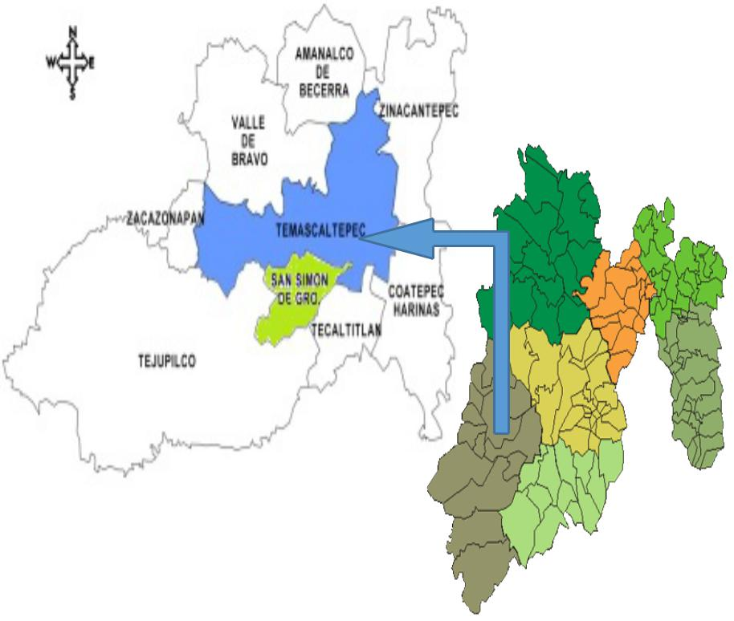

21

- Identificación de la(s) microrregión(es)

El objetivo de este paso es identificar mediante un trabajo de gabinete, las posibles microrregiones a atender. Para lograr esto, se debió obtener el compendio de información geográfica municipal en el INEGI, el Anuario Estadístico de la entidad federativa correspondiente, las cartas topográficas de la región y estudios y/o planes de análisis de la región o microrregión elaborados en los últimos tres años.

Con esta información, se delimitan las posibles microrregiones existentes en un mapa topográfico apoyándose de los siguientes criterios para determinar las características homogéneas para que se defina como tal.

Municipios que se encuentran dentro de las microrregiones identificadas: se refiere a los municipios asignados desde el GOP.

Grado de marginación: se refiere a identificar a las localidades clasificadas como de alta y muy alta marginación, según la CONAPO.

Capacidad de uso de la tierra: se refiere a identificar las características homogéneas o heterogéneas –según el caso- del uso de suelo que permitan delimitar la(s) microrregión(es) atendiendo a su aptitud, ya sea agrícola, pecuario, forestal o de conservación.

Características agroecológicas: se refiere a que la o las microrregiones identificadas comparten condiciones similares en torno a los factores físico-ambientales y económico-productivos

Grupos étnicos: se refiere a identificar los grupos étnicos presentes por cada municipio si es que los hubiese.

22

Producción primaria en la microrregión: se trata de identificar los principales productos de la microrregión.

Toda la información que se obtenga se debe de resumir en una tabla de tal manera que se pueda comparar la información de un municipio con la del otro y de esta manera se podrá definir si se pueden conjuntar en una sola micro región de acuerdo a sus características, y se podrá seleccionar un primer grupo de comunidades en cada municipio que cumplan los requisitos que requiere la metodología para que se puedan visitar posteriormente por la ADR. (Cuadro 2)

Cuadro 2. Características generales por municipio.
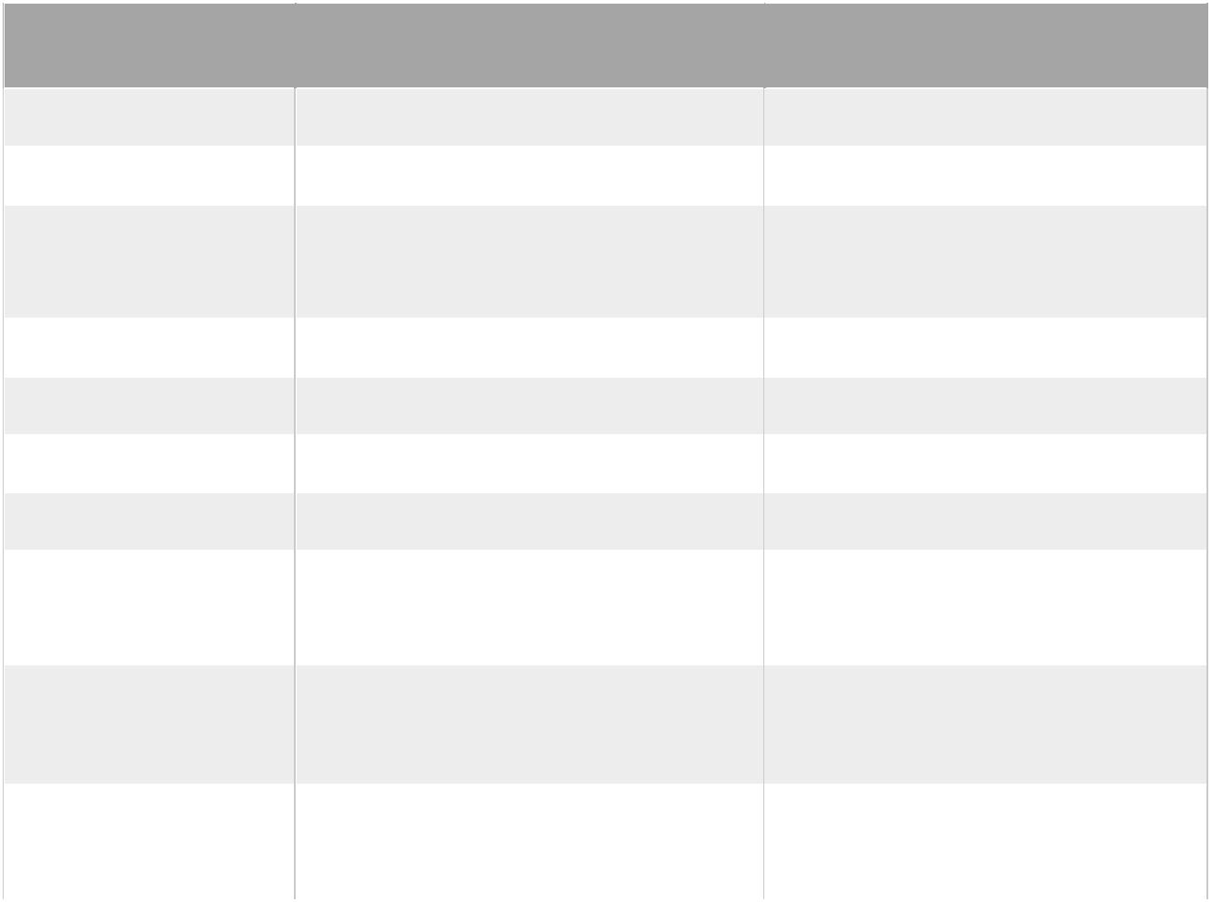
Municipio |  | Temascaltepec |  | San Simón de Guerrero
Lengua |  | Castellano, Matlazinca |  | Castellano
Localidades |  | 64 (21 PESA) |  | 25 (11 PESA)
Grado de |  | Alto |  | Alto
Marginación |  | Muy Alto |  | Muy Alto
Población |  | 30,336 hab. |  | 5 408 hab.
Altitud |  | 1100-3800 msnm |  | 1000-2,552 msnm
Precipitación |  | 800-1200 mm/año |  | 1300-2000 mm/año
Temperatura |  | 18-22 °C |  | 12-22°C
Clima |  | Templado sub húmedo con |  | Templado sub húmedo con
 |  | lluvias en verano. |  | lluvias en verano.
Suelo |  | Andosoles (46.45%). |  | Cambisol (49.68%),
 |  |  |  | Andosol, Luvisol. Regosol.
Vocación |  | Agrícola, Comercio, Pecuaria, |  | Agrícola, Pecuaria, Forestal.
productiva |  | Forestal.
INEGI, 2010

23

- Definición de localidades estratégicas y secundarias

La definición de localidades estratégicas y secundarias permite concentrar el esfuerzo de la ADR para garantizar el logro de resultados en el menor tiempo posible ya que favorece la réplica de acciones en las localidades secundarias.

Una localidad Estratégica es el asentamiento humano rural, ubicado en municipios de alta y muy alta marginación, al cual acuden las localidades de su alrededor

(secundarias) para satisfacer los servicios y productos que demandan de forma principal. (Cuadro 3 y Cuadro 4)

Es deseable que sean comunidades que cuenten con características similares a la mayoría de las otras localidades atendidas. La comunidad estratégica es una comunidad “vitrina” en la cual se busca mostrar los resultados positivos del PESA para que otras comunidades adopten las buenas prácticas, proyectos y acciones.

Una localidad Secundaria es el asentamiento humano rural que se encuentra en el área de influencia de una localidad estratégica. La experiencia del PESA indica que cuando existen conglomerados de 4 o 5 comunidades secundarias que confluyen en una estratégica, se logran mejores resultados de réplica y visibilidad de los resultados.

La selección de las localidades tanto estratégicas como secundarias deberá realizarse de acuerdo a los siguientes criterios:

Ø➢ Rango de población entre 100 a 2,500 habitantes.

Ø➢ Clasificadas por CONAPO como de alta y muy alta marginación.

Ø➢ Con cercanía y accesibilidad de caminos entre sí que permita brindar atención por conglomerados de localidades.

Ø➢ Sin la vivencia de conflictos entre la gente de las localidades que impidan una labor conjunta y armónica para su propio desarrollo.

24

Cuadro 3. Comunidades estratégicas y secundarias de Temascaltepec.

 | TEMASCALTEPEC
ESTRATEGICAS |  |  | SECUNDARIAS
 |  |  | San Francisco Oxtotilpan
 |  |  | San Mateo Almomoloa
San Antonio Albarranes
San Antonio Albarranes |  |  | Santanas
 |  |  | La Estancia de Tequesquipan
 |  |  | Los Ocotes
 |  |  | La Laguna
 |  |  | Pedregales de Tequesquipan
 |  |  | Rincón de Tequesquipan
San Martin Tequesquipan
San Martin Tequesquipan |  |  | Rincón de Atarasquillo
 |  |  | La Guacamaya
 |  |  | Cieneguillas de Labra
 |  |  | Manzanas del Jabalí
 |  |  | Manzanas de Tequesquipan
San Andrés de los Gama
San Andrés de los Gama |  |  | Milpas Viejas
 |  |  | San Juan
 |  |  | Rincón de San Andrés
 |  |  | Mina del Rincón

25

Cuadro 4. Comunidades estratégicas y secundarias de San Simón de Guerrero.
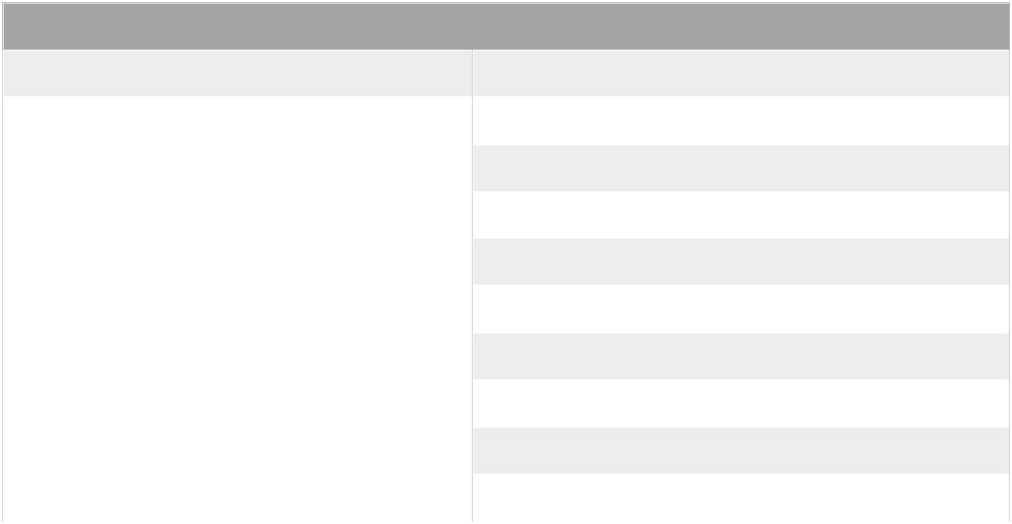
SAN SIMON DE GUERRERO

ESTRATEGICAS |  | SECUNDARIAS
 |  | El Jocoyol
 |  | El Mango
San Diego Cuentla
San Diego Cuentla |  | El Zapote
 |  | Guardarraya
 |  | Rincón de los Trigos
 |  | Titipac
San Gabriel Cuentla
San Gabriel Cuentla |  | Los Berros
 |  | Barrio el Monte
 |  | Rancho Viejo

Una vez que ya se tienen localizadas las comunidades se identifican las diferentes rutas que se pueden seguir para una mejor atención y optimización de recursos como son los vehículos, el personal y el tiempo para que se logren mejor los objetivos.

- Visita de reconocimiento

Durante la visita de campo, se realiza un recorrido por todas las localidades identificadas para su posible atención, de tal manera que se confirma la información recopilada de gabinete, lo cual ayudará a la definición de microrregiones. (Imagen 1)

Los objetivos de esta visita son:

- Ratificar en campo las microrregiones identificadas en gabinete así como localidades estratégicas y secundarias.

- Lograr una comunicación institucional con autoridades y funcionarios de los municipios ubicados en la región.

26

Es importante identificar a los informantes clave o líderes en las comunidades o municipios con los cuales se pueda indagar sobre los temas mínimos investigados para validar la información desde el terreno.

Imagen 1. Visita de reconocimiento
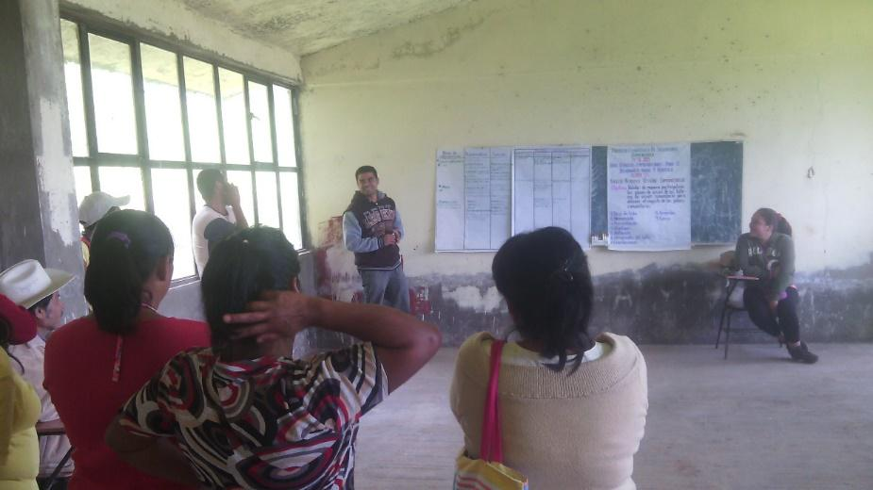

Otra de las tareas de la visita de reconocimiento, consiste en informar a las autoridades municipales haciendo una reunión con ellos para comunicar quien y como se va a trabajar dentro de las comunidades, sobre el funcionamiento y las características del PESA, para establecer con ellas un vínculo de colaboración, y así, favorecer la ejecución del PESA en la región de trabajo. (Imagen 2.)

27

Imagen 2. Reunión con autoridades municipales.
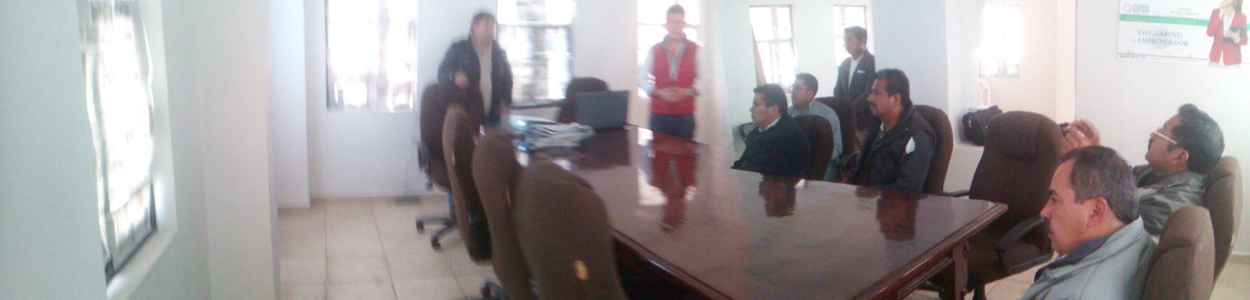

5.3.2 Diagnóstico y caracterización de la(s) microrregión(es)

Investigación de campo

La investigación de campo incluye el levantamiento de un diagnóstico micro regional, datos de la situación nutricional, información general de agua y suelo, y la identificación de la oferta de servicios financieros y aspectos organizativos.

Toda esta información es un insumo para conocer y entender las características de la microrregión. Las actividades que deben llevarse a cabo como parte de la investigación de campo se explican a continuación.

5.3.3 Diagnóstico microrregiones

Éste permite contar con información inicial de la microrregión a fin de orientar la estrategia. Se obtiene a partir de la recopilación de información mediante la

28

aplicación de encuestas a pobladores rurales de cada microrregión con un promedio de 10 encuestas por comunidad. (Imagen 3)

Imagen 3. Aplicación de encuestas para recopilar información.
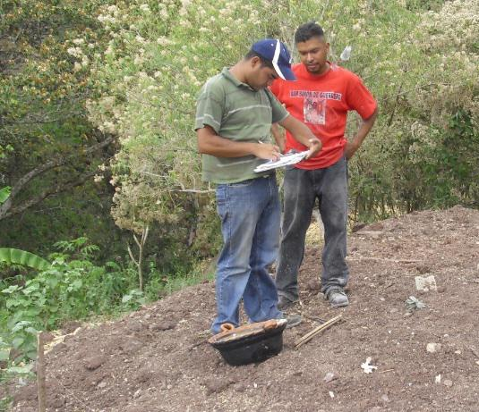

Al final toda la información de las encuestas se manda de regreso a la UTN la cual la ingresa a un programa que la procesa toda la información y arroja diferentes gráficas de cada uno de los aspectos más importantes, que son utilizadas más adelante para la visión comunitaria. (Graficas 1, 2, 3, 4, 5, 6, 7)

Grafica 1. Grado de pobreza
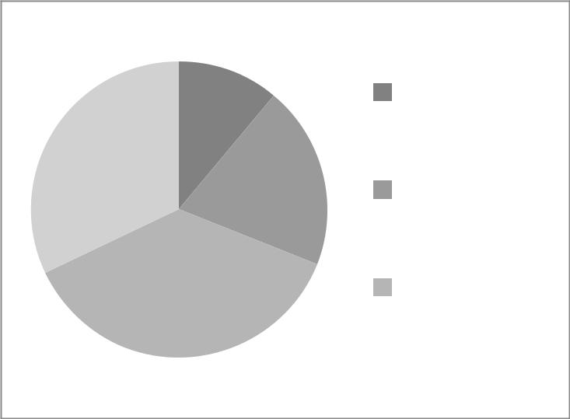

 | 11% | Severa
32% | 20% | Moderada
 | 37% | Leve

29

Grafica 2. Disponibilidad de agua
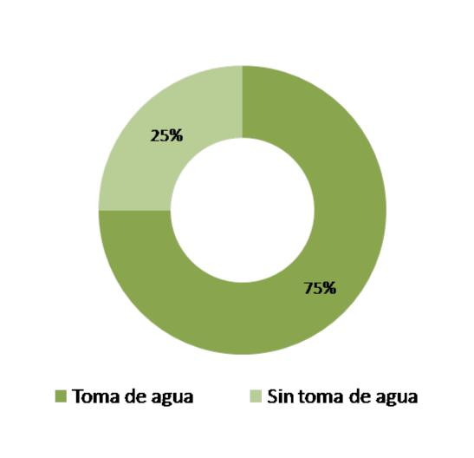

Grafica 3. Producción y disponibilidad de alimentos
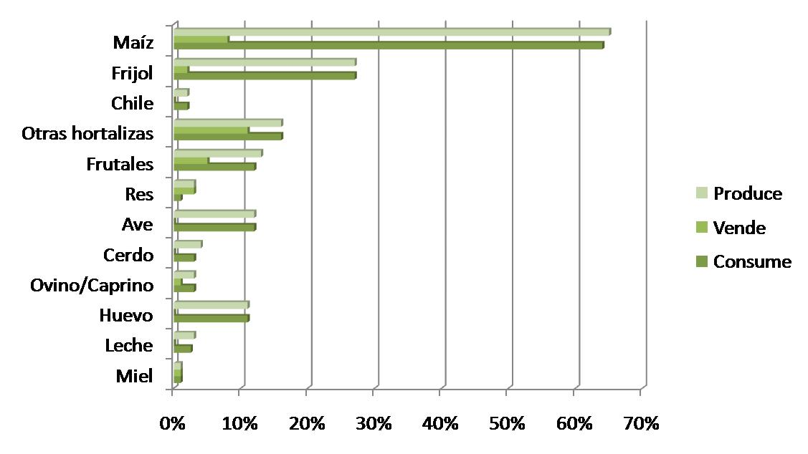

30

Grafica 4. Gasto familiar


Otros Gastos

 | 32% | Gasto en
68% |  | alimentos

Grafica 5. Fuente de ingresos
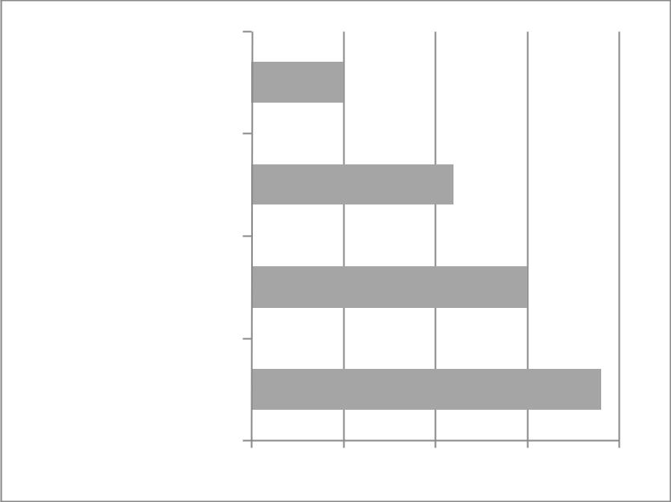

Programa Público

Otros

Jornalero

Agricola

0% 10% 20% 30% 40%

31

Grafica 6. Acceso a servicios financieros
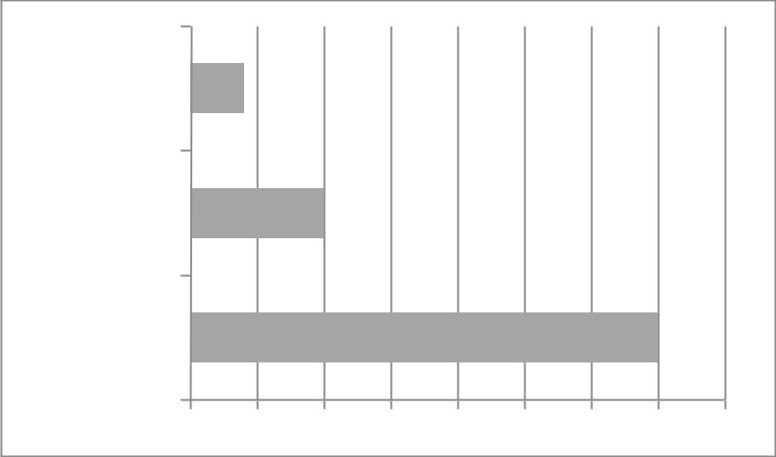

Amigo

Familiar

Ninguno

0% 10% 20% 30% 40% 50% 60% 70% 80%

Grafica 7. Situación nutricional


 Básicos  Formadores

 Protectores

30% 45%

25%

Estas graficas sirven como herramientas que al ser interpretadas nos dan un panorama general de las condiciones en las que se encuentran las personas en las comunidades. Un ejemplo de esto es la gráfica de la situación nutricional que se interpreta de la siguiente manera.

32

- Alto consumo de alimentos básicos, refrescos y azucares (optimo 40%)

- Bajo consumo de alimentos formadores, proteína adquirida de carne y huevo (optimo 40%)
- Consumo alto de alimentos protectores, frutas y verduras (optimo 20%)

Con la información recopilada en esta encuesta, se podrán obtener datos sobre cada microrregión analizada, además de aportar información de gran valor para identificar las limitantes productivas y las oportunidades de desarrollo.

5.4 VISIÓN COMUNITARIA

La Visión Comunitaria (VC) es la etapa en la que se realiza un proceso de planeación participativa que identifica y analiza la problemática, necesidades, oportunidades y soluciones desde el punto de vista de las comunidades. El objetivo es generar planes comunitarios para la SAN a partir de un análisis participativo con las familias PESA desde el análisis de sus recursos, potencialidades y problemáticas.

5.4.1 Contacto inicial con la comunidad

El objetivo de este primer paso es que la ADR establezca un acercamiento con las personas de las localidades de atención, logrando que sus habitantes se motiven y colaboren con la estrategia PESA de manera corresponsable. Se busca que las y los facilitadores conozcan la realidad de las localidades de atención, incluyendo no sólo los recursos disponibles o la carencia de ellos (agua, suelo, diversidad vegetal y animal, etc.) sino principalmente la perspectiva de los habitantes respecto a dicha realidad. (Imágenes 4 y 5)

33

Imagen 4. Identificación de problemáticas en la comunidad.
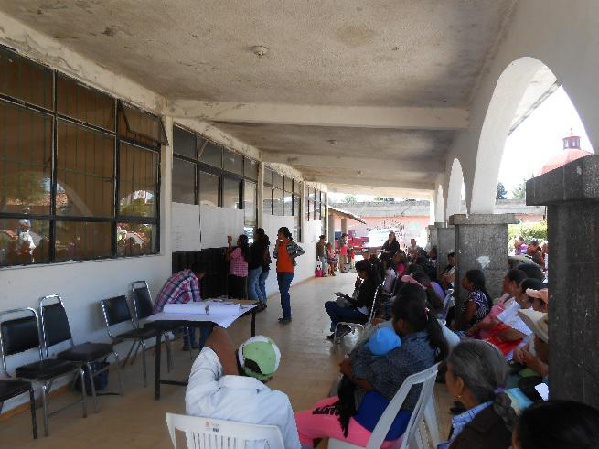

Imagen 5. Taller de identificación de recursos disponibles en la comunidad.
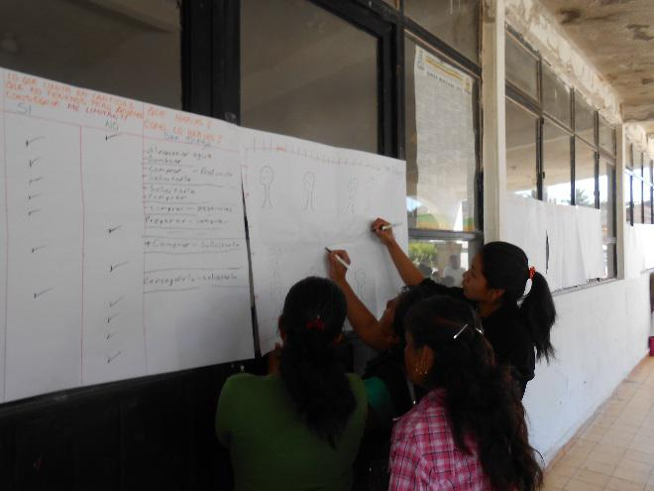

Durante este tiempo, los facilitadores identifican los recursos con los que cuenta la comunidad, principalmente agua y suelo, como elementos básicos para una agricultura sostenible y también reconocen cómo están constituidas las familias sujetas de atención bajo un enfoque de Unidad de Producción Familiar (UPF).

34

La UPF será, en un primer momento, la unidad básica con la cual trabajará la ADR aprovechando sus intereses y recursos para impulsar estrategias y proyectos en el marco de los objetivos del PESA. (Cuadro 5)

Cuadro 5. Características generales de la UPF
 |  | Parcelas agrícolas (PA) |  | Maíz, chícharo, haba,
 |  |  |  | durazno, | aguacate,
 |  |  |  | manzana, pera.
 |  | Aves de corral |  | Gallinas, guajolotes.
 |  | Especies menores |  | Cabras y ovejas.
 |  | Hortalizasdeauto |  | Chile | manzano,
 |  | consumo |  | jitomate, | rábano,
 |  |  |  | acelga, otras.
 |  | Terreno para cultivo |  | 1 ha. En | promedio y
 |  |  |  | 500m2 de traspatio

5.4.2 Planeación comunitaria participativa

Durante la planeación comunitaria participativa, realizada con enfoque de género y equidad, se promueve la organización de las y los participantes en grupos por área de intervención con el objetivo de facilitar el análisis participativo y la reflexión para que las personas interesadas en la producción de alimentos y generación de ingresos en cada área analicen y entiendan su realidad, reconozcan sus problemas, fortalezas y oportunidades, brindando soluciones viables que se reflejen en planes de acción (Luz Barrios y Parada, 2007). (Imágenes 6 y 7)

Durante las actividades de planeación comunitaria participativa las y los facilitadores de la ADR deben de considerar lo siguiente:

Ø➢ Escuchar y entender las propuestas de la comunidad, evitando imponer sus ideas.

35

Ø➢ Fomentar la participación activa de las personas.

Ø➢ Mantener una actitud incluyente, es decir, dar las mismas oportunidades a todas las personas.
Ø➢ Trabajar con un enfoque de equidad de género.

Ø➢ Estimular la participación abierta al cambio con visión de futuro.

Ø➢ Partir del análisis de la realidad.

Ø➢ Respetar tiempos y espacios acordados con las personas de las localidades.

Imagen 6. Taller de planeación comunitaria participativa.
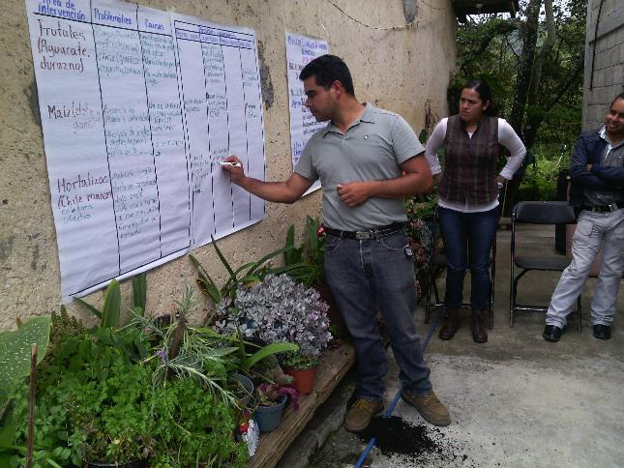

36

Imagen 7. Elaboración de planes de acción.
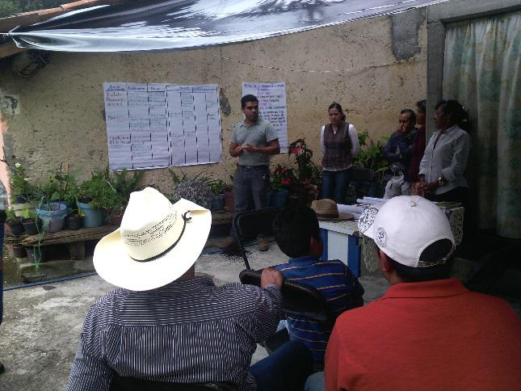

La planeación comunitaria participativa se aborda en cuatro momentos que son; focalización, recolección y sistematización de datos, plan de acción e integración de los planes comunitarios para la SAN y se realizan de la siguiente manera.

- Focalización

La focalización es la actividad en la que se identifican y conforman grupos de familias o personas, con intereses y recursos a fines con el propósito de contribuir al logro de su seguridad alimentaria y nutricional.

El objetivo es que las personas se autoseleccionen de acuerdo a sus intereses (Querer) y recursos productivos disponibles (Poder). El producto de la focalización es la identificación de personas y/o familias interesadas por áreas de intervención, que planearán las acciones. Hay que tomar en cuenta la situación actual de las familias; lo que quiere (interés, motivación) y lo que puede (sus recursos disponibles agua, suelo, mano de obra, tiempo, etc.) (Imagen 8)

37

Imagen 8. Reflexión con los participantes respecto a su situación actual.
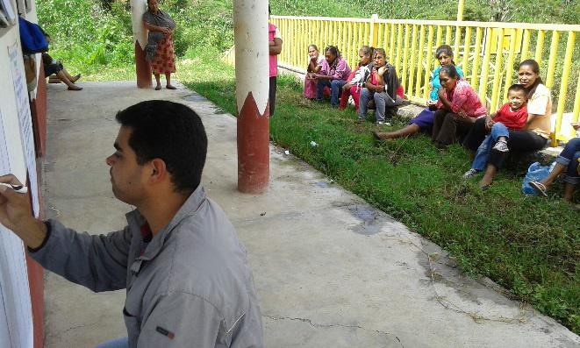

Imagen 9. Ubicación de los participantes según el área de intervención.
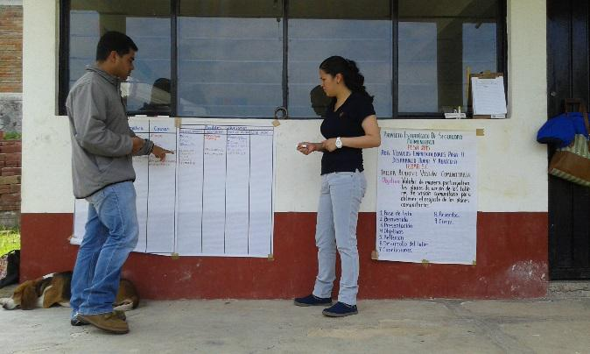

38

Promover la autoselección de las personas por área de intervención con base en el autoanálisis y reflexión que los participantes o familias hayan realizado previamente de los recursos y las actividades a las que se dedican. El proceso de focalización se debe llevar a cabo en todas las localidades. (Imagen 9)

- Recolección y sistematización de datos

Tiene como objetivo recabar información de calidad sobre la situación actual de las áreas de intervención y su relación con la alimentación de las familias, la cual se denomina modelo tradicional pues es la forma en la que las familias trabajan o manejan sus sistemas productivos actualmente, así como las buenas prácticas que sirvan como punto de referencia para construir con las personas su plan de acción.

La recolección de información se realiza a través de un diálogo con los participantes del grupo por área de intervención. Se deberán aplicar entrevistas estructuradas o semi-estructuradas, utilizar la observación participante durante recorridos por el área que se desea intervenir o inclusive usando diversas herramientas participativas (Geilfus, Hans 2001).

Después de recopilada la información esta es analizada en gabinete con el fin de identificar las acciones que se realizaran en cada comunidad y por cada área de intervención, en la que se encuentren ubicadas cada uno de las familias participantes. (Imagen 10)

39

Imagen 10. Análisis de información recopilada.
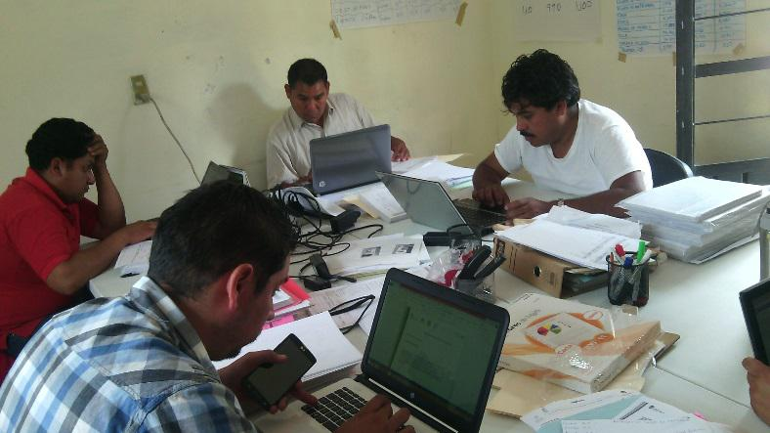

- Plan de Acción

Es el conjunto de acciones que prioriza las iniciativas más importantes de la gente, que le ayudarán a cumplir con sus objetivos. Este instrumento guiará las acciones y será el marco de referencia al momento de llevar a cabo los proyectos.

Con éste, se busca que las familias participantes se apropien de su(s) problemática(s) y se comprometan a realizar acciones con las que ellos mismos serán capaces de lograr sus objetivos.

- Integración del plan comunitario para la SAN

El plan refleja los anhelos de las comunidades así como también las acciones que llevarán a cabo para realizarlo. De éste se derivan las acciones y los proyectos

40

que consideran los componentes de fortalecimiento a la gestión local y coordinación interinstitucional.

Integra los procesos educativos que contribuyen a formar la base social necesaria para dar sostenibilidad a las acciones y proyectos una vez concluida la labor de la

ADR en las comunidades PESA principalmente mediante la educación nutricional, la educación en agricultura sostenible , la educación financiera y asociatividad, así como la formación de agentes de cambio locales con las capacidades necesarias para promover el cambio en sus regiones, a través de la sensibilización, el análisis, la toma de decisiones y la gestión de planes y proyectos.

Con la integración del Plan, la comunidad puede identificar y decidir de manera conjunta las problemáticas y oportunidades que se atenderán primero por lo que se recopila la información y se elabora un resumen de todas las acciones y planes que se van a realizar en las comunidades dividido por área de intervención y se representa en el siguiente cuadro. (Cuadro 6)

41

Cuadro 6. Análisis de pertinencia


 |  | La acción propuesta
Área de | Total de | incide en el mayor déficit Pertinencia de
Área de | Familias | de alimento y/o | la acción
Acciones | Familias | de alimento y/o | la acción
intervención | interesadas | deficiencia nutricional | propuesta

y/o fuga de efectivo

TAP

Traspatio

Agrícola.

GB-M

Grano Básico-

Milpa

SPP

Sistema

Productivo

Predominante.

Mercado Local

Huerto de Traspatio
(introducción de frutales
nuevos) | 157 |  |  | si |  | alta
Abonos Orgánicos | 731 |  |  | no |  | baja
Producción carne/huevo | 150 |  |  | no |  | baja
Maíz (Almacenamiento
de grano para disminuir
la perdida pos cosecha, | 115
utilización de
lombricomposta para
mejorar el suelo) | 26 |  |  | si |  | alta
Chile Manzano
(agricultura protegida) | 150 |  |  | si |  | alta
Aguacate
(Implementación de
nuevas huertas) | 233 |  |  | si |  | alta
Ovinos | 150 |  |  | si |  | media
Frutales (renovación de
huertas) | 145 |  |  | si |  | alta
Elote | 250 |  |  | no |  | baja
Hongo Seta
(Tecnificación al sistema
tradicional) | 30 |  |  | si |  | alta
Agroindustria | 40 |  |  | si |  | media

42

- Integración de la visión comunitaria

En este paso de la visión comunitaria, se debe conjuntar e integrar la información de todos y cada uno de los planes comunitarios, de tal manera que se conozcan las principales tendencias por área de intervención por cada microrregión, en el ámbito de las soluciones a las problemáticas detectadas, así como de oportunidades que responden a los intereses de las personas.

5.5 DISEÑO DE LA ESTRATEGIA PARA LA SAN

Para la construcción de una estrategia se deben de considerar tres elementos clave; las áreas de intervención, los niveles de abordaje y el proceso educativo.

5.5.1 Las áreas de intervención

Representan el conjunto de los sistemas de producción en el ámbito de las actividades agropecuarias, forestales, acuícolas y pesqueras que practican las familias de las comunidades que participan en el PESA.

La Estrategia de Desarrollo para la SAN, orienta las acciones de cada comunidad, en cuatro grandes áreas:

Traspatio agrícola–pecuario, Granos básicos–milpa, Sistemas productivos predominantes (SPP) y Mercado local (productos y servicios para el abasto local).

Traspatio agrícola y pecuario: En esta área se busca mejorar los sistemas de cultivo o de cría de animales para el autoconsumo y/o venta de excedentes que se desarrollan en el traspatio familiar; participan en ésta principalmente mujeres preocupadas en mejorar la nutrición y economía de sus familias. (Cuadro 6)

Su alcance es lograr el máximo aprovechamiento de los recursos suelo, agua y mano de obra familiar con los que cuenta, a fin de poder producir los alimentos

43

que le faltan de su canasta básica o que les representa una fuga de dinero por su compra y que le son más relevantes por precio y volumen.

Granos básicos-milpa. En esta área intervienen los sistemas de cultivo que se dedican a producir como son granos básicos para el consumo humano y animal.

Las familias que se interesan en esta área usualmente son las que tienen déficit elevados de maíz y/o forrajes, los cuales representan un rubro importante de su alimentación y economía. Tiene como alcance el que se puedan cubrir las necesidades mínimas de maíz, trigo, frijol, entre otros, que la familia necesita al año, así como la de su ganado. (Cuadro 7)

Cuadro 7. Resumen de las tendencias de la VC por área de intervención.

AREA DE INTERVENCION TENDENCIAS DE LA VC

Traspatio Agrícola (150 familias)

Granos Básicos Milpa (99 familias)

El 90% de las familias se interesa en complementar su nutrición a partir de nuevas especies de frutos.

90 % de las familias tienen interés en mejorar la producción de frutos en el traspatio pero no disponen de las especies adecuadas.

36 % de las familias manifiestan interés en mejorar la textura de sus suelos a través de insumos locales y lombricomposta (abonos orgánicos).

84% de las familias están interesadas en mejorar la técnica de almacenamiento de sus granos para tener disponibilidad todo el año.

44

Sistemas productivos predominantes. Los sistemas a intervenir en esta área, se establecen en función de la vocación de las zonas, su dimensión o tamaño, el número de familias que participan de ellos, así como también de las condiciones de mercado. Las familias que participan son aquellas cuya producción está vinculada al mercado regional o nacional, usando una parte marginal para su consumo. (Cuadro 8)

Cuadro 8. Resumen de las tendencias de la VC por área de intervención.

AREA DE INTERVENCION TENDENCIAS DE LA VC

70% de las familias están interesadas en llevar registros de producción.

100% de las familias interesadas en mejorar el precio de sus productos por lo que proponen se busquen nuevas oportunidades de mercado.

30% de las familias participantes mencionan que están interesados aumentar la producción de
huertas de frutales, mediante la implementación de
Sistema productivo predominante (650
árboles de manzana y pera.
familias)

75% de las familias participantes mencionan que están interesados en aumentar la producción de aguacate, mediante la implementación de huertas e infraestructura para almacenamiento y distribución de agua, protección de huertos

60% de las familias participantes mencionan que están interesados en aumentar la producción de chile manzano, mediante la implementación de infraestructura.

45

Mercado local. En esta área se identifican las oportunidades de abasto local de productos y servicios de amplio consumo.

Las familias que participan son aquellas con potencial de microempresarias, generalmente excedentarias que buscan orientar su producción al mercado local o regional, con amplias posibilidades de crecimiento debido al precio obtenido.

Su alcance, al igual que el sistema productivo predominante, es que cada familia logre cuando menos la línea de bienestar (sumatoria de la canasta básica alimentaria y la canasta básica no alimentaria). (Cuadro 9)

Cuadro 9. Resumen de las tendencias de la VC por área de intervención.
AREA DE INTERVENCION |  |  |  | TENDENCIAS DE LA VC
 |  |  |  | 15% de las familias participantes mencionan que están
 |  |  |  | interesados en producir hongo seta, mediante la
Mercado Local | (16 Familias) |  |  | implementación de infraestructura.
 |  |  |  | El 35% expresan interés en contar con un fondo de
 |  |  |  | ahorro que les ayude a disponer de efectivo para la
 |  |  |  | compra de insumos con mayor oportunidad y reducir
 |  |  |  | riesgos en el patrimonio familiar en casos de
 |  |  |  | enfermedades.
Acciones a | nivel comunitario | (245

familias) | El 40% de las comunidades expresan interés en
familias) | aprovechar los cuerpos de agua del que disponen.
 | El 100% de las comunidades expresan interés en tener
 | huertos en las escuelas de sus hijos, para mejorar su
 | nutrición.

46

5.5.2 Niveles de abordaje

Cada una de las áreas de intervención se trabaja de acuerdo a tres posibles niveles de abordaje, considerando la situación productiva y motivacional de las familias: (Cuadro 10)

Ø➢ Sostenibilidad. Busca que los sistemas puedan aprovechar los recursos naturales, permitiendo la renovación de los mismos, así como la formación del capital social que garantice la continuidad de los procesos.

Ø➢ Producción y Mercado. Garantiza condiciones para elevar la productividad de las unidades de producción y su vinculación al mercado, mediante inversiones productivas y acompañamiento técnico oportuno.

Ø➢ Bases para la Producción. Este nivel busca establecer condiciones mínimas para la producción, como lo son agua y suelo, infraestructura, etc.

Cuadro 10. Niveles de abordaje por área de intervención.

 | Nivel de Abordaje por Áreas de intervención.
Traspatio. |  |  | Grano | Básico |  | Sistema |  | Mercado Local.
 |  |  | Milpa |  |  | Productivo
 |  |  |  |  |  | Predominante.

Total de familias |  |  |  | 174
 |  |  |  | Educación
 |  | Sostenibilidad
 |  | y | acciones | nutricional
 |  | comunitarias |  | implementación
abordaje |  |  |  | de | huertos
 |  |  |  | escolares | (240
Nivel de |  |  |  | familias).

99 |  |  | 533 |  | 114
Módulos |  |  | -Fondos | de | -Fondos | de
demostrativos |  |  | ahorro |  | ahorro
para | producción |  | comunitario | (70 | comunitario
de | maíz (20 |  | familias).
familias). |  |  | -Promotores
 |  |  | comunitarios
 |  |  | para

fortalecimiento gestión local. Establecer

47


acciones de Coordinación Interinstitucional.

Producción | y |  | -Producción |  | de |  | Incrementar |  |  |  | -Llevar | registros |  |  | Producción |  | de
mercado |  |  | abonos |  |  |  | producción |  | en |  | de producción y |  |  |  | frutas, | Cereza,
 |  |  | orgánicos |  |  |  | maíz y frijol |  | (99 |  | costos |  |  | (360 | arándano, |  | pera,
 |  |  | -introducción |  | de |  | familias). |  |  |  | familias) |  |  |  | manzana,
 |  |  | frutales nuevos. |  |  |  |  |  |  |  | -Buscar |  | nuevas |  | aguacate, |  | para
 |  |  |  |  |  |  |  |  |  |  | alternativas |  |  | de | autoconsumo y
 |  |  |  |  |  |  |  |  |  |  | mercado |  |  | (400 | excedentes |  | para
 |  |  |  |  |  |  |  |  |  |  | familias). |  |  |  | venta | en | el
 |  |  |  |  |  |  |  |  |  |  | -Implementar |  |  |  | mercado local.
 |  |  |  |  |  |  |  |  |  |  | infraestructura
 |  |  |  |  |  |  |  |  |  |  | para tener |  |  | mejor
 |  |  |  |  |  |  |  |  |  |  | producción.
Bases para | la |  | 70 | familias |  |  | Mejorar |  | la |  | 108 |  | familias |  | Mejorar |  | la
producción |  |  | interesadas |  | en |  | fertilidad | de | los |  | interesadas |  |  | en | fertilidad |  | del
 |  |  | almacenamiento |  |  |  | suelos | a partir |  |  | infraestructura |  |  |  | suelo a partir de
 |  |  | de | agua para |  |  | de | abonos |  |  | para | captación |  |  | abonos
 |  |  | riego |  | de |  | orgánicos |  | (81 |  | de agua |  | para la |  | orgánicos,
 |  |  | hortalizas |  | de |  | familias) |  |  |  | producción |  |  | de | mediante |  | la
 |  |  | traspatio. |  |  |  |  |  |  |  | aguacate |  | y | chile | producción |  | de
 |  |  |  |  |  |  |  |  |  |  | manzano. |  |  |  | lombricomposta.

5.5.3 Proceso educativo

El proceso educativo busca fortalecer la estrategia mediante el desarrollo de habilidades básicas en las personas participantes por lo que se convierte en un factor de suma importancia para el cumplimiento de los alcances de las diferentes áreas de intervención y el fortalecimiento de la gestión local, al motivar, concientizar, involucrar y desarrollar capacidades en las personas, para transformar su realidad y mejorar sus condiciones de vida.

48

Los temas que se plantean en el proceso educativo son en las áreas de educación financiera, educación nutricional, educación en suelo y agua; por lo que se realiza un resumen de los diferentes temas que se van a tratar en cada uno de los talleres en las comunidades seleccionadas. (Cuadro 11)

Cuadro 11. Planes de acción del proceso educativo.
Educación financiera (5 localidades)
Fase |  |  |  | Productos |  |  |  |  |  |  |  | Insumos/Actividades
Educación Financiera |  |  |  | Planifique su futro financiero |  |  |  |  |  |  |  | Taller comunitario
 |  |  |  | Establezca Metas Financieras |  |  |  |  |  |  |  | Taller comunitario
 |  |  |  | Introducción al Presupuesto |  |  |  |  |  |  |  | Taller comunitario
 |  |  |  | Análisis del Presupuesto |  |  |  |  |  |  |  | Taller comunitario
 |  |  |  | Conozca sus opciones |  |  |  |  |  |  |  | Taller comunitario
 |  |  |  | Necesidades | Financieras |  | del |  |  |  |  | Taller comunitario
 |  |  |  | Hogar
Formación de fondos de ahorro |  |  |  | Capacitación a ADR Conformación |  |  |  |  |  |  |  | Taller de capacitación
 |  |  |  | yConsolidacióndeFondos
 |  |  |  | Comunitarios de Ahorro
 |  |  |  | Capacitación | y | asamblea |  |  |  |  |  | Taller comunitario, tres
 |  |  |  | conformación de fondo |  |  |  |  |  |  |  | fondos.
 |  |  |  | Capacitación operación del fondo |  |  |  |  |  |  |  | Taller comunitario
Inicio de servicios financieros |  |  |  | Inicio del ahorro |  |  |  |  |  |  |  | Reunión de grupo
 |  |  |  | Inicio del crédito |  |  |  |  |  |  |  | Reunión de grupo
 |  |  |  | Rendición de informes |  | los socios |  |  |  |  |  | Reunión de grupo
Educación nutricional (5 Comunidades)
Fase |  |  |  | Productos |  |  |  |  |  | Insumos/Actividades
Diagnóstico Nutricional |  |  |  | Diagnóstico |  |  |  |  |  | Formato de encuesta
 |  |  |  |  |  |  |  |  |  | CAP
Diagnóstico Alimentario |  |  |  | Patrón Alimentario, |  | Diario | de |  |  | PA, Diario de consumo
 |  |  |  | Consumo
Plan de Acción |  |  |  | Plan de Acción |  |  |  |  |  | Plan de Acción
 |  |  |  | Talleres de Educación Nutricional |  |  |  |  |  | Talleres Comunitarios
 |  |  |  | Implementación | de | buenos |  |  |  | Talleres Comunitarios
 |  |  |  | hábitos de alimentación.
 |  |  |  |  |  |  |  |  |  | 49

 | Buenas prácticas de higiene. |  |  |  | Talleres Comunitarios
 | Prevención | de | enfermedades |  | Talleres Comunitarios
 | asociadas a la alimentación.
Proceso Educativo
Proceso Educativo | Control de | peso | y talla en | la | Talleres Comunitarios
 | familia
 | Transformación, Conservación |  |  | y | Talleres Comunitarios
 | Producción de alimentos.
 | Promover | el | consumo | de | Talleres Comunitarios
 | proteínas | por | medio | de

 |  | combinación de alimentos
 |  |  |  |  |  |  |  |  |  | Taller Escolar
 |  | Implementación |  |  | de | huertos
 |  | escolares
Feria de la Nutrición |  | Feria de la Nutrición |  |  |  |  |  | Feria
Educación Suelo y Agua (4 Comunidades)
Fase |  |  |  | Productos |  |  |  |  |  | Insumos/Actividades
Diagnóstico Educación Suelo | y |  |  |  |  |  |  |  |  | Taller comunitario
Agua |  |  |  | Mapa Parlante
Plan de Acción |  |  |  | Plan de intervención |  |  |  |  |  | Taller comunitario
 |  |  |  | Taller Promoción de suelo y agua |  |  |  |  |  | Taller inducción
 |  |  |  | Tallerde | sensibilización |  | de |  |  | Talleres Comunitarios
 |  |  |  | conservación de suelo y agua
 |  |  |  | Manejo de cobertura vegetal |  |  |  |  |  | Talleres Comunitarios
 |  |  |  | Manejo de barreras vivas y muertas |  |  |  |  |  | Talleres Comunitarios
Educación en suelo y agua
 |  |  |  | Terrazas y curvas de nivel |  |  |  |  |  | Talleres Comunitarios
 |  |  |  | Zanjas trincheras |  |  |  |  |  | Talleres Comunitarios

MIAF y Intercalado de frutales y cultivos básicos

Manejo de praderas

Talleres Comunitarios

Talleres Comunitarios

Manejo | de | obras | de Talleres Comunitarios
almacenamiento de agua

50

5.6 Pasos para el diseño de la Estrategia para la SAN

Los pasos para diseñar la estrategia para la SAN son los siguientes:

- Definición de objetivos y metas

- Análisis de la información

- Definición de acciones

- Construcción de la matriz de planificación microrregional

5.6.1 Definición de objetivos y metas

Dichos objetivos se orientan principalmente en mejorar la producción de alimentos y la generación de ingresos, así como en el desarrollo de nuevas habilidades que se adquieren a través de los procesos educativos.

Los objetivos y metas a lograr en la microrregión se plantean a partir de las acciones identificadas por las familias en las etapas de planeación participativa

(visión comunitaria) y de la potencialidad u oportunidad que presenta el territorio (visión regional).

Un ejemplo que se puede retomar es el sistema productivo predominante (SPP) producción de chile manzano el cual predomina en la región, el cual se realiza en más de la mitad de las comunidades participantes por lo que su producción en la región es muy importante.

Los objetivos para este sistema son:

- Aumentar producción de 5kg/planta a 7kg/planta.

- Aumentar la plantación bajo invernadero.

- Reducir el costo de producción de $7.50 a $5.47/kg.

- Industrializar el producto mediante el envasado del chile manzano.

51

5.6.2 Análisis de la información

Se debe retomar los resultados de visión regional y visión comunitaria a la luz de criterios que ayuden a priorizar y valorar la pertinencia de las acciones. Esto no limita que la ADR analice información adicional y relevante que ayude a que las acciones contribuyan al logro de los objetivos del PESA por lo que se deben considerar algunos aspectos como.

Ø➢ Las soluciones factibles y pertinentes. Ø➢ Las oportunidades que se observan.

Ø➢ El potencial para producir alimentos y generar ingresos.

De acuerdo a la información recabada se hace la siguiente tipología de productores en el caso del SPP chile manzano.

Tipo1: 163 Productores (300-700 m²) Son productores tradicionales a cielo abierto de 200 a 500 plantas con una producción de 3kg/planta (50% en pérdidas de planta por ciclo), fertilización deficiente, manejo inadecuado del cultivo y de los recursos, poco conocimiento en el control de plagas y enfermedades.

Tipo2: 115 Productores que cuentan con infraestructura para producción (invernadero de 150m²) de 150 a 180 plantas y producen 5 kg /planta (con una pérdida de 5% de planta por ciclo).

5.6.3 Definición de acciones

Teniendo objetivos claros, y una vez analizada la información, es tiempo de definir las acciones de la estrategia.

52

La estrategia debe estar enfocada al logro de objetivos a través de las cuatro áreas de intervención, mediante acciones y proyectos que se complementen con procesos educativos, técnicos, de capacitación y formación de capital humano.

Con la información que se recabo en el SPP chile manzano en campo y en los diferentes talleres que se realizaron en las comunidades se realizó un resumen de las diferentes actividades que se realizaran para este sistema productivo, así como los diferentes talleres de capacitación que se llevaran a cabo; y una propuesta de inversión en infraestructura para la producción de chile manzano. (Cuadro 12)

Cuadro 12. Resumen de acciones en el SPP chile manzano.

CAPACITACIÓN | INVERSIÓN |  | Productor
 |  |  | Tipo 1 |  | Tipo 2
Nutrición vegetal. | Fertilizantes químicos |  | A C |  | A C
 | Abonos orgánicos.
Transformación y conservación de alimentos |  |  |  |  | A C
(agroindustria).
Uso y conservación de suelo y agua. | Análisis y | manejo de | C |  | C
 | suelo y agua.
Manejo del sistema productivo. | Agricultura | protegida | I C |  | C
 | (150m2)
Manejo general (Poda, tutoreo, densidad, selección | Mano de Obra. |  | C |  | C
de planta).
Comercialización (Selección de producto por | Recursos Propios. |  |  |  | A C
calidad).

I: Inversión externa.

A: Aportación del productor.

C: Capacitación técnica (ADR.SSM)

53

5.6.4 Formulación de la Matriz de Planificación Microrregional (MPMR)

La MPMR refleja las acciones y proyectos planteados como parte de la estrategia para la SAN, permite revisar datos como: cobertura, indicadores de cumplimiento, presupuesto, y medios de verificación de los mismos.

Se realiza en gabinete a partir de las acciones de la estrategia, y del análisis de los proyectos que se deben y se pueden ejecutar junto con las familias participantes. (Cuadro 13)

Cuadro 13. Matriz de Planificación Microrregional (MPMR)

Objetivo |  |  |  | Meta |  |  |  |  |  | Indicador |  |  | Medios |  | de |  |  | Inversión
 |  |  |  |  |  |  |  |  |  |  |  |  | verificación |  |  |  |  | estimada ($)
 |  |  |  | 60 | Cisternas |  | de |  |  | 120 familias |  |  | Visita | a | proyecto |  |  | $684,000.00
 |  |  |  | ferrocemento |  |  | de |  |  |  |  |  | in situ
Producción | de |  |  | 15,000 L. Para |  |  | la
frutales (SPP) |  |  |  | producción |  |  | de
 |  |  |  | aguacate.
 |  |  | 3 |  | ollas |  | de |  |  | 48 familias |  |  | Visita | a | proyecto |  | $195,000.00
 |  |  |  | geomembrana |  |  | de |  |  |  |  |  | in situ
 |  |  |  | 144,920 L. Para |  |  | la
Producción | de |  |  | producción |  |  | de
frutales (SPP) |  |  |  | aguacate. |  | Chile
 |  |  |  | manzano,
 |  |  |  | hortalizas.
 |  |  | 25 |  | comunidades |  |  |  | 25 |  | comunidades |  | Fotografía |  |  |  | 0.00
 |  |  |  | con | asistencia |  |  |  |  | con capacitación.
 |  |  |  | técnica |  |  | y
 |  |  |  | capacitación.
 |  |  | 137 |  | huertos | de | 25 |  | 137 |  | familias con |  | Visita | a | proyecto |  | 308,250.00
 |  |  |  | plantas de aguacate |  |  |  |  |  | huertas. |  |  | in situ
 |  |  |  | Hass.

54

 |  | 84 | cercos | de |  | 84 | familias | con | Visita | a | proyecto |  | 721,980.00
Producción de 2500m² |  |  |  |  |  | huertas protegidas. |  |  | in situ
frutales.
Aguacate.
(SPP)
(SPP) | 14 |  | sistemas | de | 14 |  | familias | con | Visita | a | proyecto | 210,406.00
 |  | riego | para | 50 |  | sistema de |  | riego, | in situ
 |  | plantas de aguacate |  |  |  | para | huerta | de
 |  | Hass (2,500m²) |  |  |  | aguacate.
 |  | 104 | huertos de | 40 |  | 104 | familias | con | Visita | a | proyecto |  | 374,400.00
 |  | plantas de aguacate |  |  |  | huertas. |  |  | in situ
 |  | Hass
 |  | 25 | comunidades |  |  | 25 | comunidades |  | Fotografía |  |  |  | 0.00
 |  | con capacitación |  |  |  | con capacitación.

Producción de
Producción de | 21 invernadero de | 42 familias
chile manzano | 21 invernadero de | 42 familias
chile manzano | 150m2 c/ sistema | invernaderos.
(SPP) | 150m2 c/ sistema | invernaderos.
(SPP) | de riego

con Visita a proyecto 714,000.00 in situ

TOTAL | 4,310,236.00

La ADR deberá elaborar un documento por cada microrregión atendida, la cual se presenta en formato de una presentación en power point en donde se desglosa todo el trabajo realizado con los participantes de cada comunidad y los resultados obtenidos para exposición ante el Grupo Operativo (GOP) para su validación correspondiente.

Con este resultado siempre y cuando sea favorable para la ADR entonces procederá a la fase siguiente en la metodología PESA que es el ciclo de proyectos.

55

VI. CICLO DE PROYECTOS

Como parte del componente metodológico del PESA, el ciclo de proyectos es tal vez la fase más compleja del proceso metodológico pues implica la participación de diferentes actores para que cada proyecto derive en resultados y beneficios positivos que permitan evaluar su resultados y verificar el cumplimiento de las metas programadas, en función de la seguridad alimentaria y nutricional de las familias participantes.

En él PESA, un proyecto es un conjunto de acciones interrelacionadas y secuenciadas para lograr los objetivos específicos de un plan, con un costo determinado, un tiempo delimitado para ejecutarlo, y con ciertas especificaciones a cumplir.

Por tanto, son considerados proyectos, aquellas acciones que la ADR emprende junto con las familias con recursos locales (como traspatios, cajas de ahorro, huertos demostrativos, entre otros) y/o con recursos de otras fuentes de financiamiento, así como aquellas acciones específicas que sólo requieren capacitación, asesoría técnica o educación, sí y sólo si cuentan con objetivos y metas definidos orientados a impactar positivamente en la producción de alimentos y/o generación de ingresos.

El proyecto es uno de los medios con el que la población participante desarrolla capacidades y fortalece su autogestión, refleja sus aspiraciones y necesidades dado que surge de procesos de planeación comunitaria participativa y del análisis de la realidad regional las cuales se concretan a través de una alternativa viable y pertinente orientada a la producción de alimentos y generación de ingresos para el logro de la SAN.

El ciclo de los proyectos PESA está conformado por las etapas de diseño, gestión, puesta en marcha, seguimiento, evaluación y cierre de los proyectos.

56

Las instancias que interactúan en el ciclo de proyectos son:

Familias y/o grupos participantes, quienes realizan la puesta en marcha y operación de los proyectos mediante su involucramiento, organización y aportación de recursos.

La ADR, que es responsable de apoyar durante todo el ciclo de los proyectos, ya que cuenta con personal calificado para la facilitación, capacitación y asistencia técnica a las familias y grupos participantes.

Dependencias de gobierno estatal y local las que realizan la administración y operación oportuna y eficiente de los recursos públicos mediante la coordinación interinstitucional.

El GOP (Grupo Operativo PESA) que coordina el proceso y toma acuerdos para dar seguimiento y orientación estratégica al PESA y en particular a la fase de ciclo de proyectos acorde a lo programado, y en caso de ser necesario, hacer los ajustes requeridos.

Ahora bien, dado que los proyectos son el componente concreto del PESA en el que se invierten recursos y esfuerzos por parte de todos los actores, deben garantizar el resultado esperado.

Para ello es deseable que los proyectos tengan los atributos siguientes:

Estratégico, pues se orienta a atender una problemática, potenciar un recurso o aprovechar oportunidades de desarrollo, y dinamizar a la población de una comunidad o microrregión posibilitando su activación social y económica.

Instrumento educativo, permite desarrollar capacidades en la población y en su ejecución se fortalece el proceso educativo.

57

Contribuye al logro de la estrategia, puesto que no se diseña de forma aislada. Es parte de una estrategia creada para impactar en toda una microrregión.

El proyecto debe formar parte de una visión global de largo plazo, en la que la seguridad alimentaria, la producción de alimentos y generación de ingresos se da a través de diversas acciones complementarias y graduales.

De recurso local. Deben utilizar preferentemente los recursos locales disponibles en las UPF y localidades a fin de minimizar los costos y favorecer la réplica y adopción en otras familias y comunidades de la microrregión.

Con enfoque de sistema. Los proyectos deben hacer eficiente, complementar o innovar a partir de las acciones o actividades que las UPF ya realizan como agricultura familiar, misma que obedecen a sus propias necesidades, creencias y estrategias de sobrevivencia en el medio rural; además pueden hacer innovaciones a partir del potencial detectado.

Contribuir a la seguridad alimentaria. Los proyectos deben estar dirigidos a mejorar el acceso, disponibilidad y/o uso de los alimentos.

Generar opciones de ingreso. La producción de alimentos debe evolucionar en la medida de lo posible, hacia la venta de excedentes que genere un mayor interés y motivación en los participantes del proyecto.

Con potencial para cambiar la realidad. Los proyectos deben funcionar como un “motor de cambio” humano y social, para satisfacer una necesidad o solucionar un problema; generando oportunidades de crecimiento, bienestar y desarrollo para las personas.

58

Transferible o replicable. La posibilidad de que el proyecto pueda replicarse y otras familias y grupos de la microrregión lo adopten, de manera que los resultados sean mayores y existan más casos exitosos

Rentable. La rentabilidad implica que, cuando hay inversión, ésta genere los beneficios previstos y que éstos sean distribuidos entre todos aquellos que participan en el proyecto.

Sostenible. El proyecto debe ser viable a largo plazo sin depender de apoyos externos; la tecnología debe ser apropiada por los participantes, quienes deben tener la suficiente motivación e interés para seguir aportando los recursos para la operación, el mantenimiento, funcionamiento, reposición de los equipos, hacer uso racional y responsable de recursos naturales

Adaptable y flexible. Para que el proyecto pueda llevarse a cabo bajo diferentes condiciones o escenarios, debe considerar las posibilidades de ajuste, reducción o ampliación, y el cambio en las condiciones –variables o factores- del entorno.

Si bien la mayoría de los proyectos PESA inicialmente se enfocan a mejorar o complementar el sistema de la UPF, partiendo de un plan de acción cuyo propósito es mejorar la agricultura familiar, lo cual minimiza el riesgo, debe evolucionar rápidamente hacia proyectos de ingresos, proyectos innovadores y con impacto a largo plazo, pues éstos capitalizan el potencial y las oportunidades que han captado el interés de los participantes.

No obstante los proyectos innovadores deben pasar por un proceso de pruebas técnicas y ensayos para ser validados, a fin de adaptarlos a las condiciones locales y a la dimensión del mercado en la región.

59

6.2 EL DISEÑO DEL PROYECTO

Esta etapa del ciclo consiste en el análisis de la disponibilidad de factores de la producción como el agua, la tierra, mano de obra, etc. Y de la demanda existente de un determinado producto en la escala local, regional o incluso nacional, a fin de definir una acción o proyecto, de tal forma que contribuya a su sostenibilidad en el tiempo. Estos pueden ser a escala familiar, grupal, comunitaria o regional.

6.2.1 Definición de meta y línea base

Para que el proyecto cubra las expectativas de la familia, grupo o comunidad al que va dirigido, deben plantearse de manera precisa sus metas, analizando la demanda de alimentos de la familia, el mercado a cubrir, el potencial agroecológico de la región, entre otros aspectos, a fin de definir cuál será la meta del proyecto.

Igualmente debe definirse desde el principio la línea base o punto de partida de la situación actual de la UPF, en términos del producto o productos que se van producir y poder evaluar posteriormente los resultados alcanzados.

Para la definición de la línea de base, la ADR debe hacer un análisis de la información relacionada con el proyecto.

En aquellos que son familiares se requiere conocer la producción actual de la familia, antes de la intervención del mismo, los costos por unidad producida entre otros.

A nivel regional, una de las formas para estimar el volumen de alimentos consumidos y comprados por las familias de una región se explica a través del análisis del mercado de alimentos en la microrregión.

60

6.2.2 Análisis del mercado de alimentos

Una alternativa para el diseño, es tomar en cuenta la demanda de alimentos de la microrregión, para lo cual se realiza una estimación de los mismos.

Las acciones y proyectos a diseñar deben tomar en cuenta que pueden abastecer la totalidad o una parte de los alimentos que actualmente compran las familias o en su defecto pueden producir la totalidad de alimentos que una microrregión consume, toda vez que se pueden incorporar nuevos enfoques y técnicas de producción que contribuyan a una producción más sostenible.

Esto permite proyectar una estimación del volumen del mercado meta en la producción de alimentos, sobre todo en los casos que los proyectos son para venta externa y no sólo de autoconsumo. Con esta información se logra por un lado, atender una demanda específica, y que su dimensión contribuya a su objetivo, ya sea autoconsumo, venta, o ambos (Grafica 6).

A partir de este análisis es posible establecer las metas del proyecto con cantidades estimadas del producto o bien a producir, de tal forma que se cumpla con los objetivos del mismo.

Al término de este análisis, la ADR habrá definido el mercado al que va dirigido según el área de intervención y los objetivos de cada familia participante, tomando en cuenta lo siguiente:

Ø➢ Las familias que producen alimentos para el autoconsumo pueden incrementar calidad y cantidad de producción y vender productos en el mercado local

61

Ø➢ Si un determinado producto rebasa la demanda local aunque el proyecto no se lo haya propuesto, deberá buscar mercados externos y contemplar otras estrategias de venta y organización.

6.2.3 Caracterización de las UPF por área de intervención

Las familias participantes clarifican sus aspiraciones de desarrollo con la planeación comunitaria, la cual permite que la ADR conozca cómo son y cómo operan las UPF; este conocimiento debe utilizarlo para el diseño de proyectos, mediante el análisis de la caracterización de la situación actual o modelo tradicional de la UPF.

Esto permite:

Ø➢ Conocer con qué recursos cuenta la UPF.

Ø➢ Cuáles son las prácticas en cada área de intervención.

Ø➢ Comparar las mejores prácticas de UPFs con las de la comunidad.

Ø➢ Identificar las mejoras a los sistemas productivos de las familias para quienes se diseñan.

6.2.4 Análisis de viabilidad agroecológica para el producto

Esta actividad es propia para los proyectos agropecuarios enfocados a la producción de alimentos y generación de ingresos, y es muy importante que se tome en cuenta las condiciones agroecológicas del entorno; para ello la ADR retoma la información de la VR sobre la vocación productiva de la microrregión, y la situación de los recursos naturales especialmente del suelo y agua, además de información relevante de otras fuentes como estudios, censos, investigaciones realizadas, entre otros.

62

Es también importante considerar el ciclo agrícola de la región de trabajo, de tal forma que la programación de la puesta en marcha y operación se haga tomando en cuenta las condiciones climatológicas, para que la producción sea factible y minimice riesgos.

Las gráficas de temperatura (Grafica 8) y de precipitación (Grafica 9) en la zona de trabajo son de mucha utilidad, pues ayuda a decidir el periodo de ejecución del proyecto ya que permite identificar las mejores condiciones para la implementación de los proyectos.

Como por ejemplo:

Ø➢ Período de lluvias y/o disponibilidad de riego.

Ø➢ Período libre de heladas.

Ø➢ Época de sequías, entre otras.

Grafica 8. Temperatura promedio/mes en Temascaltepec Estado de México.
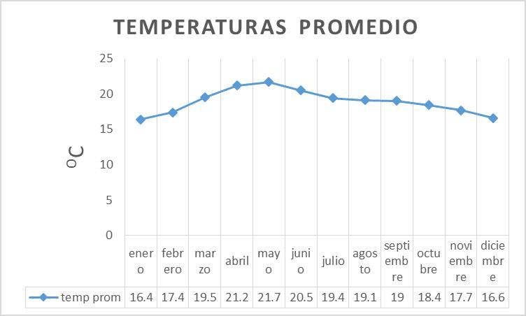

FUENTE Climate-Data.org 2012

63

Grafica 9. Precipitación por mes en Temascaltepec Estado de México.
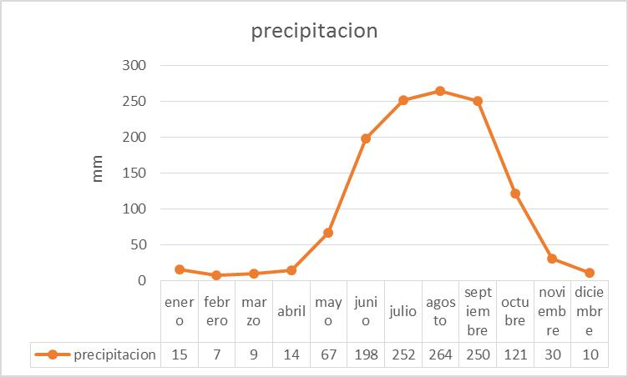

FUENTE Climate-Data.org 2012

6.3 Definición del proyecto

Para definir el proyecto, la ADR da el primer paso mediante una investigación de gabinete para determinar cuánto y dónde producir, y posteriormente una reunión comunitaria para consensar el diseño final.

Es recomendable que para optimizar tiempo y recursos, esta reunión tenga también el objetivo de dar inicio a la gestión.

Las actividades para la definición del proyecto se exponen a continuación.

6.3.1 Investigación de gabinete

La ADR debe hacer un análisis de la información al menos sobre tres puntos:

La demanda del producto que se determinó anteriormente, sobre la expectativa de producción del grupo, y sobre la capacidad de producción de éste.
64

Esto se hace para responder a las preguntas: ¿cuánto volumen se va a producir? y ¿dónde se producirá?

- Dimensión técnica.

Es el tamaño máximo posible de acuerdo a los recursos con los que cuenta la

UPF relacionado al objetivo que la familia, plantea autoconsumo y/o venta. (Cuadro 14)

Ejemplo:

Al iniciar con un proyecto productivo si no se cuentan con los recursos suficientes de infraestructura, agua, suelo, mano de obra etc. Que son indispensables para el buen funcionamiento de este, el proyecto no lograra las metas deseadas y puede ser algo que desaliente a los participantes y por consiguiente existe la posibilidad de que sea abandonado por no proveer un beneficio.

Cuadro 14. Dimensión técnica de un proyecto de producción de aves en traspatio.
Factores |  |  | Disponibilidad |  |  | Requerimientos |  |  | Dimensión
Tierra |  |  | 100m2 |  |  | .5 m2/ave |  |  | 200 aves
Agua |  |  | 4000 L/año |  |  | 91.25 L/ave/año |  |  | 43 aves
Alimento |  |  | 600 kg/maíz/año |  |  | 36.5 kg maíz/ave/año |  |  | 16 aves
Mano de obra |  |  | 1 hora/día 2 |  |  | 2 horas/día /parvada de 60 |  |  | hasta 60 aves
 |  |  | personas |  |  | aves
instalaciones y |  |  | corral rustico |  |  | Galera, bebederos, comederos. |  |  | depende de lo que ya
equipo |  |  |  |  |  |  |  |  | tenga cada familia

En el cuadro anterior se ejemplifica de una manera sencilla la manera correcta de identificar cual sería el factor más importante a tomar en cuenta si es que se desea trabajar en un proyecto de producción de aves ya que si no se cuenta con el alimento suficiente para alimentar a los animales esto generaría que las familias tengan que consumir lo que tenían destinado para la alimentación familiar, lo que

65

conllevaría a generar un gasto extra a la familia por lo que de acuerdo a sus recursos disponibles el número máximo de aves que pueden mantener seria 16.

Estos datos son usados como base para proyectos de traspatio pero sirven de igual manera para los proyectos de generación de ingreso, pero es importante el análisis del mercado a fin de contar con un diagnóstico específico para dicho sistema.

Por lo tanto, el diseño puede no realizarse en el primer año de trabajo, sino hasta el segundo, una vez que se tiene el diagnóstico necesario (mercado, gobernanza y producción) y la acción en colectivo.

La dimensión técnica se lleva a cabo mediante el análisis de factores de la producción.

- Identificación de factores de la producción y su disponibilidad

Las acciones o proyectos se diseñan inicialmente considerando el aprovechamiento de recursos locales existentes, y si fuera necesario, se complementan con recursos externos.

Por ello es necesario identificar los recursos disponibles y faltantes para determinar la dimensión y el diseño técnico. Responde a preguntas como ¿Con qué cuento?, ¿Qué recursos tengo para producir?

66

- Identificación de requerimientos

Todo proyecto requiere un conjunto de parámetros técnicos para su óptimo funcionamiento o producción, por lo que es necesario conocer dichos requerimientos para orientar el diseño del mismo.

Luego de la identificación de factores y su disponibilidad, se debe identificar los requerimientos para cada uno de los factores de la producción, lo que implica responder a la pregunta: ¿cuánto necesito de “x” factor como agua, alimento, superficie, etc.- para que funcione?

- Identificación del factor limitante o restricciones

Bajo las condiciones de recursos limitados que presentan las localidades de alta y muy alta marginación, el diseño debe considerar inicialmente los factores que lo limitan en su dimensión o en su defecto considerar su complementación.

Para identificar las restricciones, se debe plantear una dimensión posible para cada uno de los factores de acuerdo a la disponibilidad y requerimiento de los recursos.

A partir de esta información se hace el análisis de la dimensión para cada uno de los factores, a fin de identificar en cuál de éstos tiene la menor dimensión por lo que es el factor limitante y la dimensión estará restringida por dicho factor, a menos que se cuente con los recursos económicos para superarlo, sin que implique un alto costo de producción o en su defecto el producto sea bien pagado en el mercado y siga siendo rentable.

67

- Dimensión económica

Los proyectos de desarrollo deben ser rentables para permanecer en el tiempo, pues de esta forma generarán beneficios económicos continuos para la familia o grupo participante.

Para ello es necesario que el diseño cuente con cierta información que permita determinar el impacto económico que tendrá.

Después de los recorridos en las diferentes comunidades y haciendo una revisión de los datos proporcionado por los diferentes participantes que se dedican a la producción de chile manzano de manera tradicional se obtuvo la siguiente información que sirve como base para el diseño de un proyecto para la producción de chile manzano bajo cubierta y se reconocen las diferentes áreas en las que se impactaría con este proyecto. (Cuadro 15)

Cuadro 15. Comparación del modelo de producción actual y el proyecto que se llevara a cabo con este tipo de productores.
Actual |  |  | Meta
• Producción es menor a 3.0 Kg/planta. |  |  | • Producción de 5 a 7kg./planta.
• | Compra de planta. |  | • | Producción de plántula.
• Plantación al aire libre. |  |  | • | Plantación bajo invernadero y al
 |  |  |  | aire libre.
• Riego temporal y rodado. |  |  | • Todo el año y por goteo.
• | Escasa fertilización |  | • | Abonar (orgánicos).
• | 2m2/ planta. |  | • | 1m2/planta.
• Costo de producción, $9.99/ kg. |  |  | • Costo de Producción $6.89/Kg
• Venta de producto a granel |  |  | • Transformación y conservación del
 |  |  |  | producto
• Poca o nula asesoría |  |  | • Capacitación para la producción del
 |  |  |  | cultivo

68

- Definición o conclusión del proyecto

Para definir el proyecto se debe comparar las dos dimensiones, la técnica y la económica.

Para decidir si el proyecto conviene o no, debe tomarse en cuenta dos criterios:

Ø➢ Si la dimensión técnica es igual o mayor a la económica, significa que se cuenta con los recursos suficientes para que la producción del proyecto sea rentable y por lo tanto se puede continuar con él sin ninguna implicación negativa.

Ø➢ Si la dimensión técnica es menor a la económica, significa que el proyecto no cuenta con una producción suficiente que lo haga rentable puesto que sus costos de producción están por arriba del precio de venta o valor del producto en el mercado.

En este caso, y dado el interés de las personas que ya tienen expectativas, se tienen dos opciones:

- Dado que no se debe concretar el proyecto como se diseñó originalmente, se puede enfocar en una alternativa que logre primero modificar las condiciones del factor limitante. Por ejemplo, mejorar la producción de alimento para las aves. Esto se refiere a que pueden cambiar las metas y objetivos por otros que en el corto plazo puedan modificar el factor o factores limitantes.

- Se puede continuar como se tenía pensado, pero se enfoca a producir sólo lo que técnicamente es viable y deberá considerar una estrategia que en el corto o mediano plazo, como solución viable que modifique al factor limitante y permita el crecimiento del proyecto. Esta opción casi siempre se refiere a lograr primero las bases para la producción (agua y suelo

69

principalmente) y simultáneamente se inicia o se continúa con la producción.

6.3.2 Socialización y validación del diseño

Cuando se haya terminado la investigación de gabinete y llegado a la conclusión sobre la factibilidad del proyecto será necesario dar a conocer a los participantes los resultados, (Cuadro 16) de tal manera que se tome una decisión consensada de continuarlo o ajustarlo a fin de mejorar su apropiación.

Cuadro 16. Situaciones limitantes y variables restrictivas para chile manzano.
SISTEMA |  |  | SITUACIONES LIMITANTES |  |  | VARIABLES RESTRICTIVAS
Chile manzano |  |  | Agua |  |  | Sistemas de Almacenamiento y
 |  |  |  |  |  | distribución (riego).
 |  |  | Costo de producción |  |  | Infraestructura (invernadero).
 |  |  |  |  |  | Insumos.
 |  |  |  |  |  | Mano de Obra.
 |  |  | Manejo de la producción |  |  | Asesoría técnica.
 |  |  | Calidad del producto |  |  | Apariencia.
 |  |  |  |  |  | Peso.
 |  |  | Mercado |  |  | Mercado formal.

Puede suceder que en este punto la ADR haga recomendaciones al grupo para una toma de decisiones adecuada, sin imponer su criterio y respetando las decisiones de la gente.

Pero no se debe perder de vista que un buen proyecto considera las aspiraciones de la gente (demanda), la visión de futuro (anhelos), y la viabilidad tanto técnica como económica.

70

Después se presenta con la gente los diferentes diseños y las propuestas para que en consenso se realice cualquier modificación ya sea en el tamaño, materiales, etc. y se explica cada una de los componentes que se requieren para un buen funcionamiento del mismo como el terreno, agua, sistema de riego y al final se hace el acuerdo con ellos de cómo será el proyecto. (Imagen 11)

Imagen 11. Diseño de invernadero para producción de chile manzano.
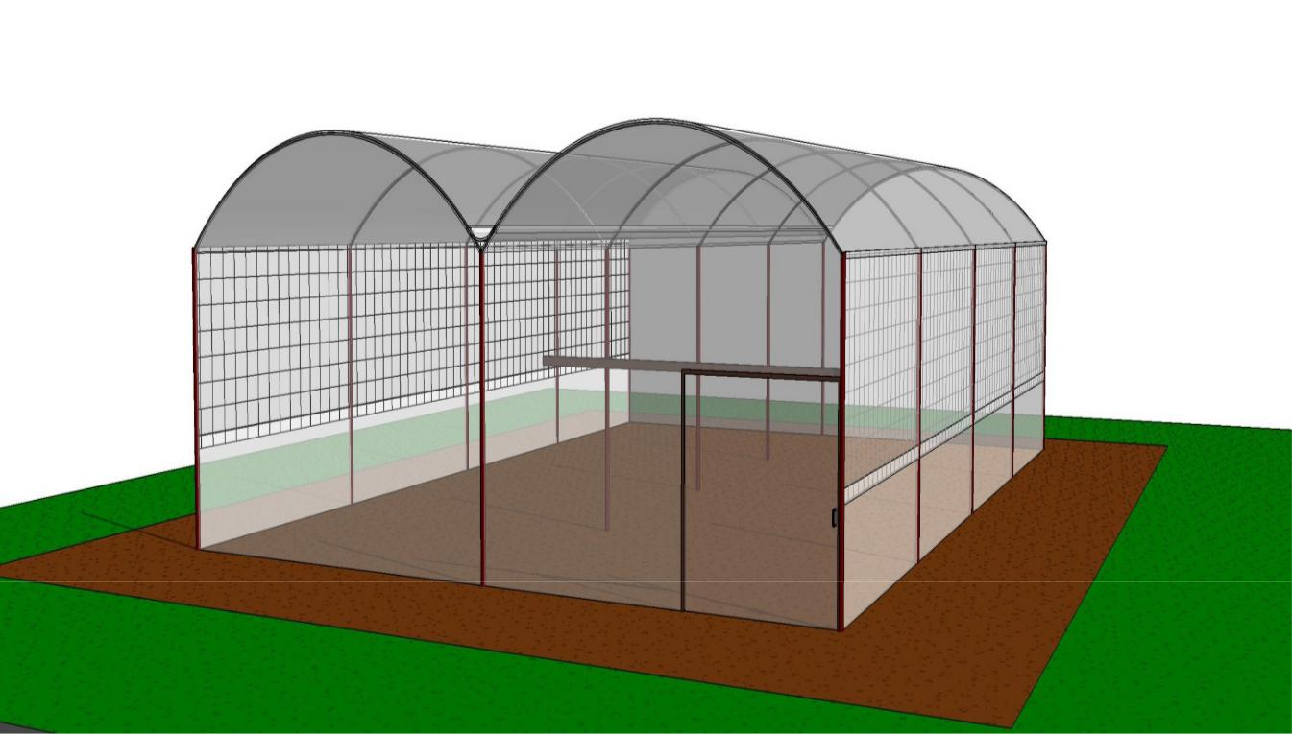

El diseño debe definir desde un inicio los instrumentos que se requieran para su puesta en marcha, su seguimiento y evaluación, para que en las etapas siguientes

(gestión, puesta en marcha, seguimiento y evaluación) se apliquen y garanticen su

éxito.

6.4 LA GESTIÓN DEL PROYECTO

En este punto es importante explicar la diferencia entre gestión del desarrollo local y gestión del proyecto. La palabra gestión proviene del término gestar que significa crear, iniciar algo, dar vida.

71

Para el PESA, la gestión del desarrollo local es la forma en que una comunidad organizada resuelve sus propios problemas, aprovechando sus oportunidades y recursos con una visión compartida de desarrollo; implica la activación de la gente y su participación autogestora.

Todo lo que ha hecho la ADR desde la visión regional hasta este momento en que se definen y ponen en marcha los proyectos, es facilitar el proceso de gestión del desarrollo local.

Un aspecto que es clave para que se logre este proceso, es que las personas deben estar empoderadas para que cumplan los objetivos que se plantearon por sí mismos.

Cuando hablamos de empoderamiento nos referimos al incremento de las fortalezas de las personas y las comunidades para impulsar cambios positivos de las situaciones en que viven. Implica el fortalecimiento de la confianza en sus propias capacidades.

Como parte de este proceso de cambio, la gestión del proyecto es una etapa del ciclo, y conlleva a la movilización de recursos humanos, financieros, de capacitación, recursos materiales, alianzas u otros requerimientos que puede tener un grupo o la comunidad para lograr sus objetivos a través de proyectos de desarrollo.

El proceso de gestión es llevado a cabo por la familia o grupo con el apoyo de la ADR.

Hay proyectos que requieren de apoyos externos para las inversiones, mientras que otros solo requieren recursos propios de la comunidad, para el caso de los que requieren de inversión externa se realiza un listado de los materiales (Cuadro 17) necesarios para la construcción del proyecto así como la información que se

72

recopilo y se presenta ante el GOP que es el que da el visto bueno para que se lleve a cabo la compra y entrega de materiales a los diferentes beneficiarios del programa.

Cuadro 17. Materiales para la construcción de invernadero de 150m2.

Cantidad |  | Descripción Invernadero cenital |  |  | Costo unitario |  | Costo Total
15 |  | Postes de acero galvanizado calibre 14 de 1 ½ ” de
 |  | 2.5mts | $300.00 |  |  | $4,500.00
10 |  | Arcos de acero galvanizado calibre 14 de 1” |  | $600.00 |  |  | $6,000.00
4 |  | Postes centrales de acero galvanizado calibre 14
 |  | de 1 ¼ ” de 2.5 mts de altura. | $250.00 |  |  | $1,000.00
4 |  | Largueros de acero galvanizado calibre 14 de 1” de
 |  | 15 mts de largo, | $1,250.00 |  |  | $5,000.00
1 |  | Canal de acero galvanizado calibre 20 de 15 mts de
 |  | largo por 0.6 mts de ancho | $1,500.00 |  |  | $1,500.00
20 |  | Cortinero poligrap de 6mts de largo calibre 24 |  | $60.00 |  |  | $1,200.00
10 |  | Kgs de Zig-Zag |  | $30.00 |  |  | $300.00
1 |  | Puerta corrediza de 2X3mts. |  | $500.00 |  |  | $500.00
50 |  | Kg. de plástico calibre 600 blanco con 2 años de
 |  | garantía | $65.00 |  |  | $3,250.00
40 |  | Metros de malla antiafido de 1.8 de ancho de 40*25
 |  | Hilos/pg. | $20.00 |  |  | $800.00
1 |  | Paquete de tornillos,pijas, soldadura |  | $2,500.00 |  |  | $2,500.00
 |  | Flete y acarreos | $3,000.00 |  |  | $3,000.00
1 |  | Sistema de riego por goteo
 |  | Tinacos de 450 lts | $700.00 |  |  | $700.00
1 |  | Tramos de cinta de riego calibre 8,000. | $100.00 |  |  | $300.00
1 |  | Accesorios, tubería pvc,codos, coples,6 valvulas |  |  |  | $1,450.00
 |  | individuales. | $200.00

Total | 32,000.00

73

Para esta parte del ciclo de proyectos se presentan ante el GOP las diferentes propuestas de los proyectos con los que la gente se identificó y desea trabajar un ejemplo es los productores de chile manzano que tienen el interés de mejorar su producción con la implementación de un invernadero para producción de chile manzano.

En todos los casos es necesaria la capacitación y la coordinación interinstitucional, lo cual la ADR debe identificar qué actividades son necesarias y quién es el responsable de llevarlas a cabo.

6.5 LA PUESTA EN MARCHA DEL PROYECTO

La puesta en marcha se refiere al conjunto de actividades realizadas por la comunidad para lograr la instalación e inicio de operaciones de uno o más acciones y proyectos.

Esta etapa termina cuando el proyecto está listo para iniciar sus operaciones.

Dependiendo del tipo de proyecto, la puesta en marcha tiene las características siguientes:

Ø➢ Para proyectos basados en la capacitación, educación o asesoría: La

puesta en marcha consiste en la planeación operativa de esta actividad, que tiene que ver con la asignación de tiempos y responsables y la coordinación con otras instituciones cuando así se haya establecido. Por lo cual, después del proceso de planeación de la puesta en marcha, éstos pasan directamente al seguimiento.(Cuadro 10)

Ø➢ Para proyectos con recursos locales: El proceso inicia cuando los participantes se comprometen a poner en marcha con recursos propios y termina cuando ha sido construido y está en condiciones de operar.

74

Ø➢ Para proyectos con recursos o financiamiento externo: El proceso inicia con la entrega de los fondos y termina cuando se ha instalado o construido y está en condiciones de operar.

Es importante que la ADR se asegure de que cada actividad se lleve a cabo en tiempo y forma para garantizar que opere correctamente; también debe garantizar el desarrollo de capacidades de los participantes a fin de que puedan operar eficientemente y de forma organizada los proyectos o acciones implementadas. La puesta en marcha requiere de una planeación y organización comunitaria para tener éxito en su implementación.

6.5.1 Planeación operativa

Este paso consiste en definir el qué, cómo, cuándo y quién realizará todas las actividades necesarias para la puesta en marcha; se divide en dos actividades: la organización comunitaria o grupal y cronograma de actividades.

a) Organización comunitaria o grupal por área de intervención.

La puesta en marcha es un momento de motivación muy importante para la comunidad, y por ello es el más adecuado para explicar y enseñar cómo debe arrancar el proyecto, principalmente en lo referente a la necesidad de organización, planeación y supervisión a nivel familiar, grupal y comunitario para lograr la asignación de responsables en las actividades planeadas.

En aquellos que son complejos es conveniente organizar comités encargados de realizar las actividades y después que cada uno de estos socialice la información. Las personas deberán saber que les pertenece por lo que tendrán responsabilidades y obligaciones por cumplir (el pago de su aportación, la labor de construcción, etc.); sin embargo el facilitador de la ADR tiene la obligación de

75

acompañar a la comunidad, capacitando y dando elementos para que ellos tomen las mejores decisiones y desarrollen sus capacidades en su ejecución.

b) Cronograma o calendario de actividades

Esta actividad se refiere a la organización de cada elemento o actor del proceso (grupo, comunidad, la ADR) y consiste en identificar todas las actividades necesarias para llevar a cabo la puesta en marcha, tomando en cuenta aspectos como la cobertura, el personal, la capacitación necesaria, el tiempo disponible, etc.

Es conveniente que estas actividades se plasmen en un cronograma o calendario en el que la ADR anote las actividades, tiempos y responsables (cuadro 18).

Cuadro 18. Cronograma de actividades.

Producto |  | DICIEMBRE |  |  |  |  |  |  |  |  |  |  |  | ENERO |  |  |  |  |  |  |  | FEBRERO |  |  |  |  |  |  |  |  |  |  |  |  | MARZO
Puesta en Marcha (Entrega de Notificaciones,
Feria de Proveedores, Integración de
Expedientes para 1er pago a proveedores).
Puesta en Marcha (seguimiento a pago
proveedores, entrega de materiales,
capacitaciones en construcción de proyectos)
Puesta en Marcha (Integración de Expedientes
para pago finiquito a proveedores,
seguimiento de la construcción de proyectos)
Puesta en Marcha (Conclusión de Proyectos,
Levantamiento de Acta Entrega Recepción y
Envió de Documentación a la Dirección de
Proyectos de termino de las obras)
Asesoría Técnica para el seguimiento de los
Proyectos
Evaluación de Resultados ante las
Comunidades
Evaluación de Desempeño

76

En el caso de aquellos proyectos que requieren inversión externa es importante asegurar una buena proveeduría que garantice oportunidad y calidad de los materiales y equipos requeridos.

6.5.2 Identificación y selección de proveedores

La identificación y selección de proveedores debe hacerse por parte de los propios participantes, para desarrollar capacidades en ellos y fomentar su participación activa, además de lograr la transparencia en la gestión y aplicación de recursos para proyectos PESA.

Para la selección de proveedores la ADR es la encargada de que los participantes puedan conocer a los diferentes proveedores de materiales, maquinaria o materias primas para la construcción de los diferentes proyectos a través de la realización de una feria de proveedores la cual reúne a proveedores locales y foráneos que exponen los diferentes productos para que los participantes elijan a los que más cumpla con los requisitos de calidad precio y que sean capaces de entregar los materiales en las comunidades participantes.(Imagen 12, 13 y 14)

Imagen 12. Feria de proveedores.
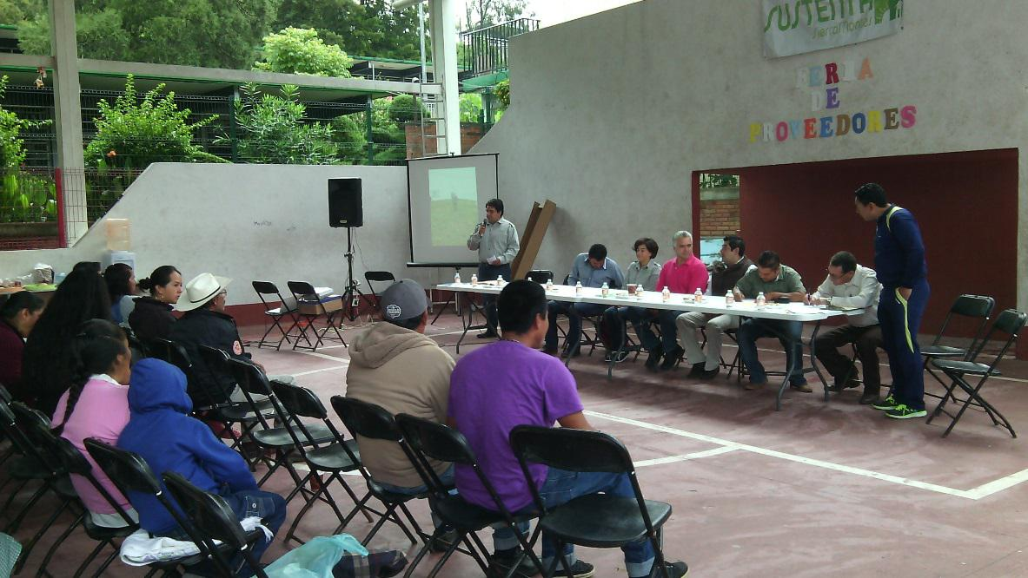

77

Imagen 13. Proveedores de diferentes productos.
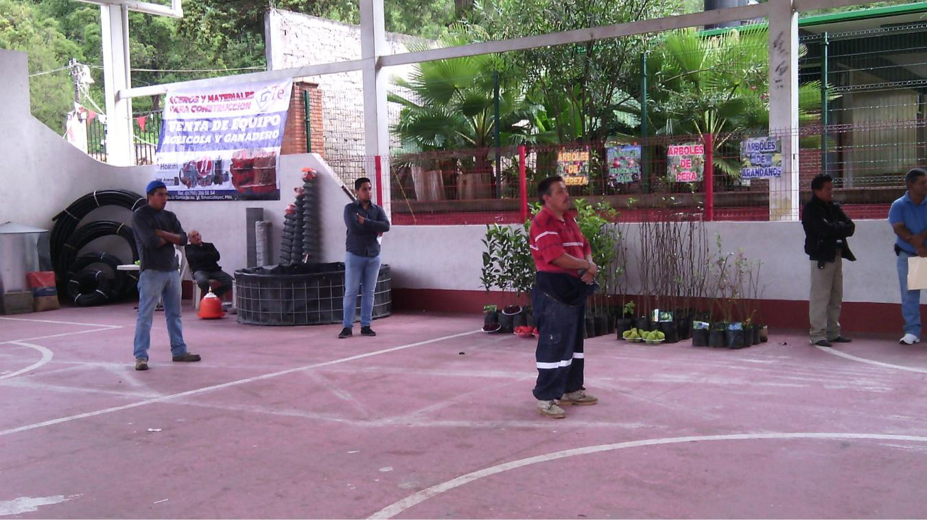

Imagen 14. Acercamiento de participantes con los diferentes proveedores.
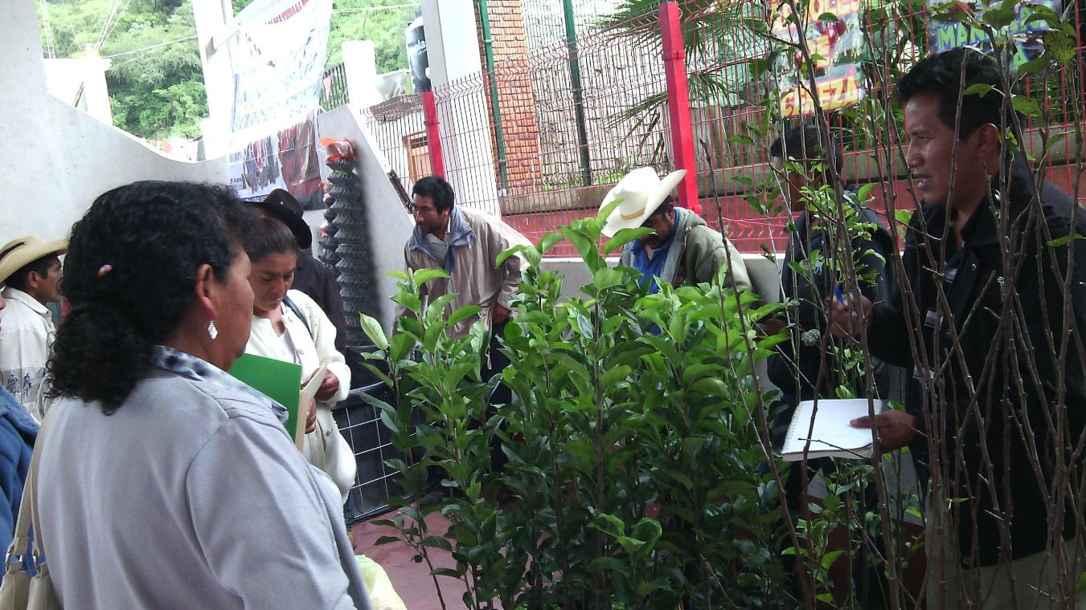

Es crucial que el facilitador apoye a las personas con algunas actividades para dinamizar el proceso como:

78

Ø➢ La búsqueda de proveedores

Ø➢ La elaboración del presupuesto que cotizarán todos los proveedores Ø➢ Elaboración de criterios de selección de proveedores

Ø➢ Los proveedores entregan cotizaciones al comité encargado, y las personas toman una decisión sobre el (los) mejor(es) proveedor(es), auxiliados por la

ADR.

6.5.3 Concertación con los proveedores

Una vez definido el o los proveedores, se deberán tomar acuerdos de compra-venta con el fin de poner por escrito las obligaciones a las que ambas partes se comprometen.

Algunos aspectos clave son:

Ø➢ Para equipos: garantías, asesoría técnica, refacciones, servicios, etc.

Ø➢ Para materiales: calidad, disponibilidad

Ø➢ Para animales: requisitos zoosanitarios, especificaciones (raza, etapa fisiológica, etc.) estado físico y disponibilidad
Ø➢ Para vegetales: requisitos fitosanitarios, especificaciones (variedad, etapa fisiológica, etc.), estado físico, disponibilidad.

6.5.4 Aportación de los productores participantes

La aportación es un compromiso que toman los participantes al aceptar participar con una inversión, por lo cual es imprescindible que cumplan con éste en tiempo y forma, ya sea monetaria, de mano de obra, materiales locales, etc.

La forma en la que se realizará la aportación debe acordarse de antemano con los participantes para que estén conscientes de esta responsabilidad antes de la puesta en marcha.

79

En cuanto a la entrega de los bienes, materiales y equipos para el o los proyectos es importante considerar los siguientes puntos:

6.5.5 Programación de la recepción de los bienes o activos

Debe hacerse en un solo momento y con la totalidad de los bienes o activos, de no ser así, se recomienda se entreguen según la secuencia de instalación o construcción del proyecto. (Imagen 15 y 16)

Es recomendable que la programación de la recepción de bienes sea acordada previamente con el proveedor, indicando el orden de entrega de materiales, de no ser así, esto puede causar atrasos en la puesta en marcha y riesgos de pérdida o daños al material.

También es importante definir una ruta para el proveedor, para propiciar el avance gradual y oportuno de la entrega.

Imagen 15. Entrega de materiales de construcción.
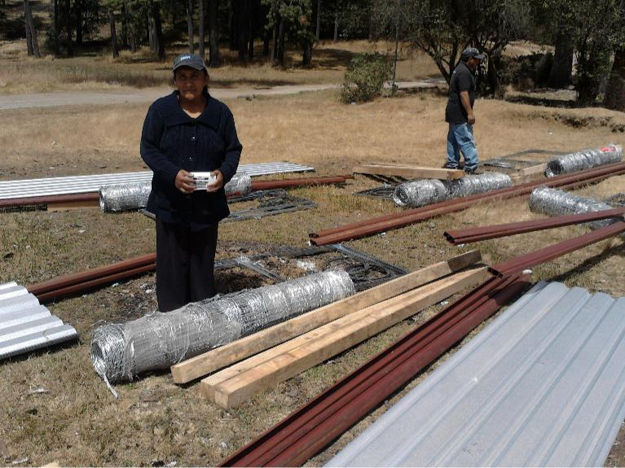

80

Imagen 16. Entrega de planta de aguacate.
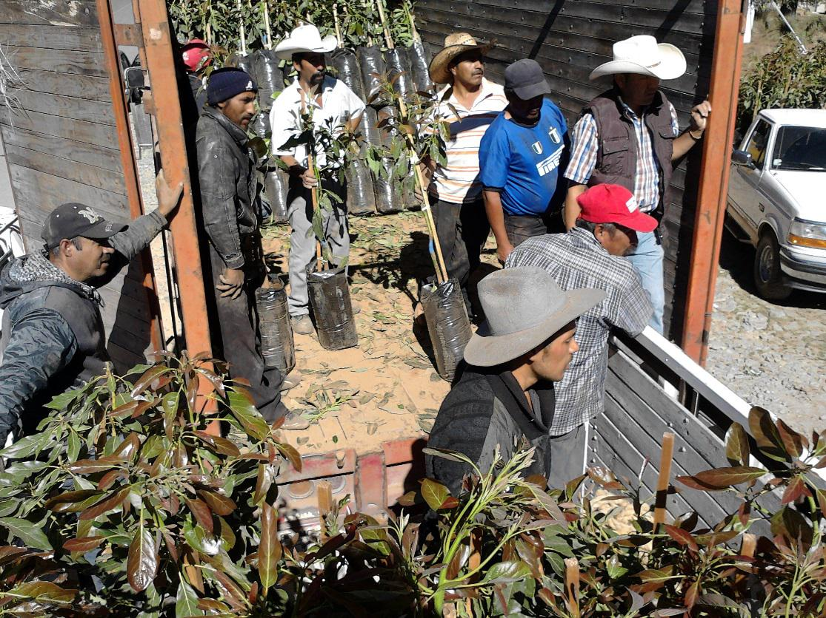

Observancia del cumplimiento de las condiciones de compra-venta debe estar a cargo de los facilitadores de la ADR, la recepción de los bienes o activos deberá cumplir con lo pactado en el contrato de compra-venta (fecha, hora y lugar acordado).

6.5.6 Instalación o construcción del proyecto

Así como en otras etapas del proceso, la ADR deberá brindar capacitación a los participantes, y a la vez éstos tendrán que organizarse para llevar a cabo la instalación o construcción de acuerdo al diseño y tiempo programado. (Imagen 17 y 18)

81

Imagen 17. Taller de construcción de invernaderos.
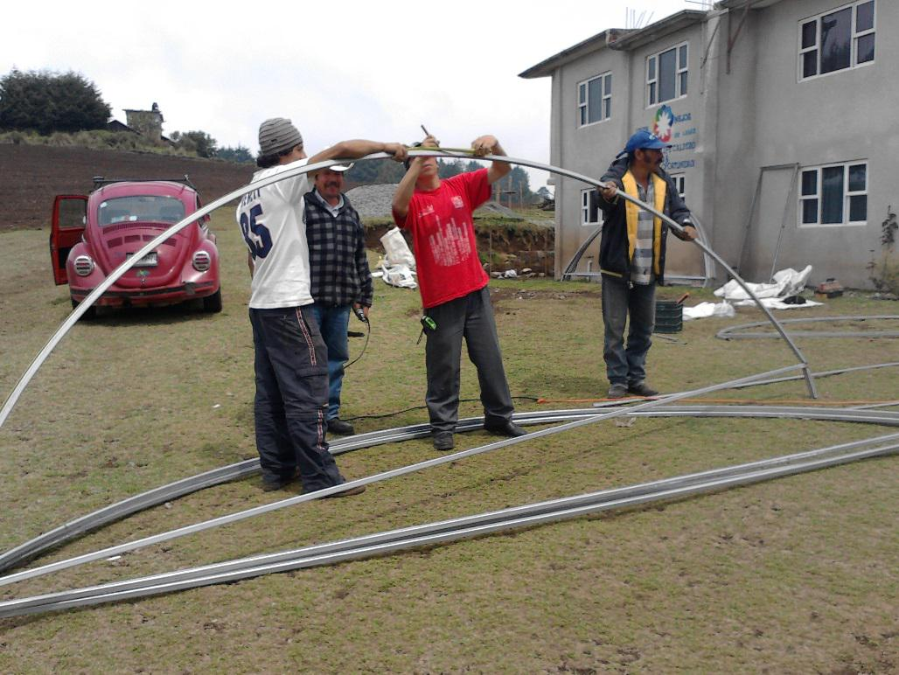

La participación de las familias permite el desarrollo de capacidades para su posterior operación.

Imagen 18. Construcción de invernaderos.
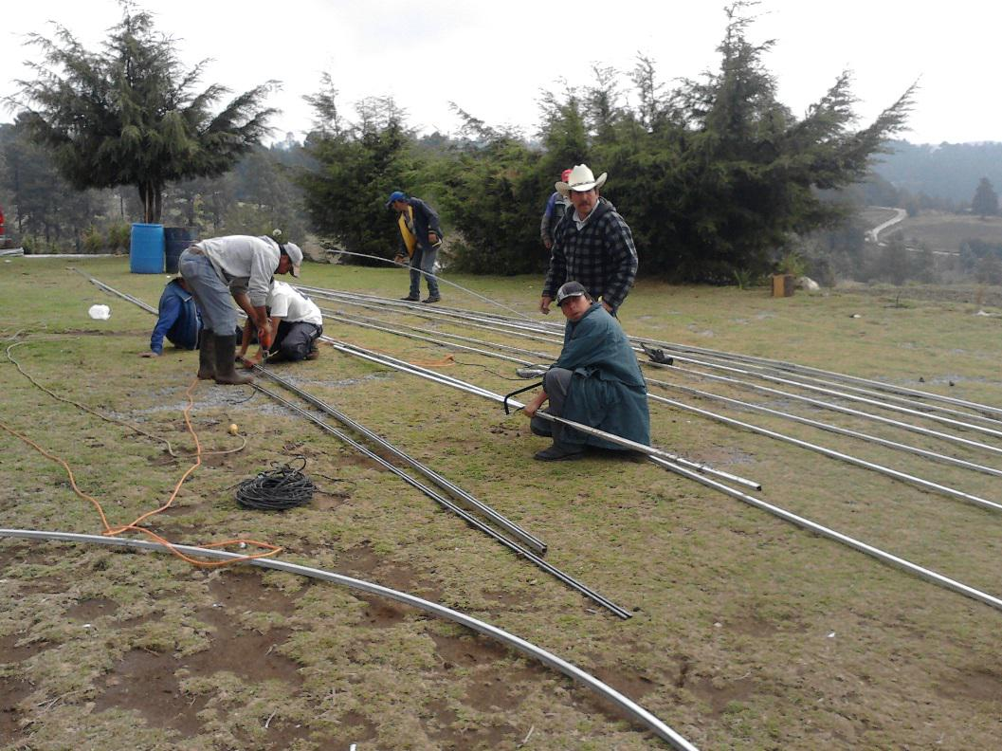

82

6.6 EL SEGUIMIENTO AL PROYECTO

El seguimiento se define como el proceso de acompañamiento a la ejecución de los proyectos y al desarrollo de capacidades de las personas para asegurar el logro de los resultados esperados. En el PESA, este doble enfoque del seguimiento (al proyecto y a la persona) se diferencia según el tipo y grado de complejidad.

Dependiendo del interés y las posibilidades de los participantes el seguimiento se proporciona a través de acciones como pueden ser:

Ø➢ De motivación: que fortalecen el carácter humano y educativo haciendo reflexiones con los participantes de que ellos pueden mejorar su situación actual.

Ø➢ De capacitación y asistencia técnica: con la finalidad de que se organicen para un fin común y para que logren un mejor desarrollo de capacidades con las que puedan tener un control adecuado de sus sistemas productivos.

Ø➢ De consultoría: estas acciones pueden ser en relación al aspecto humano y/o para el técnico relacionado con los proyectos o alguna otra actividad a la que se dediquen pero son de carácter especializado.(Imagen 19)

83

Imagen 19. Taller de desinfección de suelo en invernaderos.
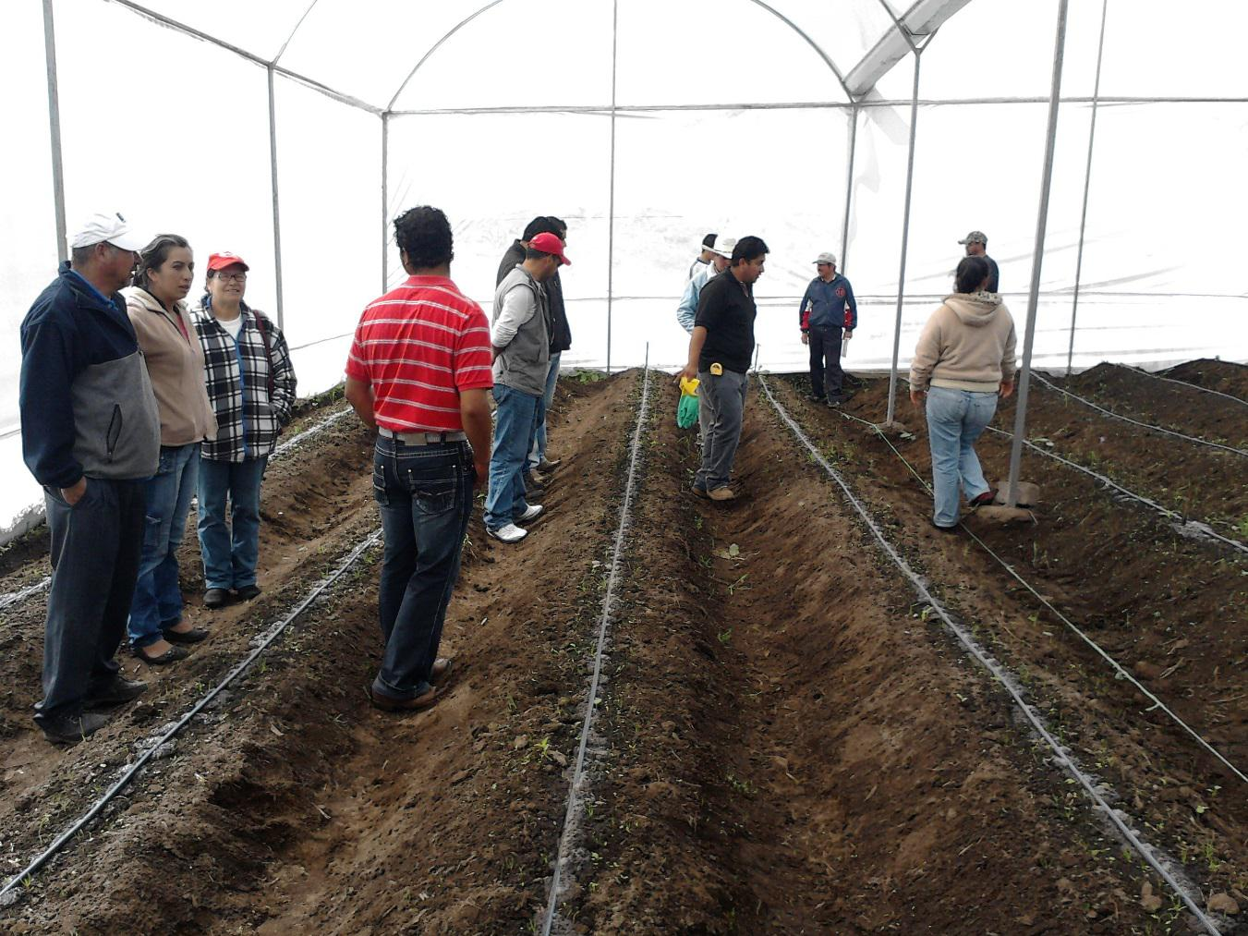

El propósito del seguimiento a los proyectos es que éstos cumplan el objetivo para el que fueron diseñados, se busca que cumplan con las metas de producción y productividad señaladas, mediante la obtención de información específica de distintos indicadores de gestión para dirigir los procesos, detectando fallas y oportunidades con la toma de datos, con los aspectos organizativos cuando se requieren, entre otros.

Se revisa el avance en las diferentes actividades de los ciclos de producción según el proyecto que sea como puede ser en los invernaderos que ya estén produciendo chile manzano, se hacen visitas periódicas y se recopilan datos de producción y de las experiencias de cada productor para que se pueda dar una retroalimentación de información con los demás productores de chile manzano.

(Imagen 20)

84

Imagen 20. Recorrido de invernaderos y asesoría personalizada con el productor.
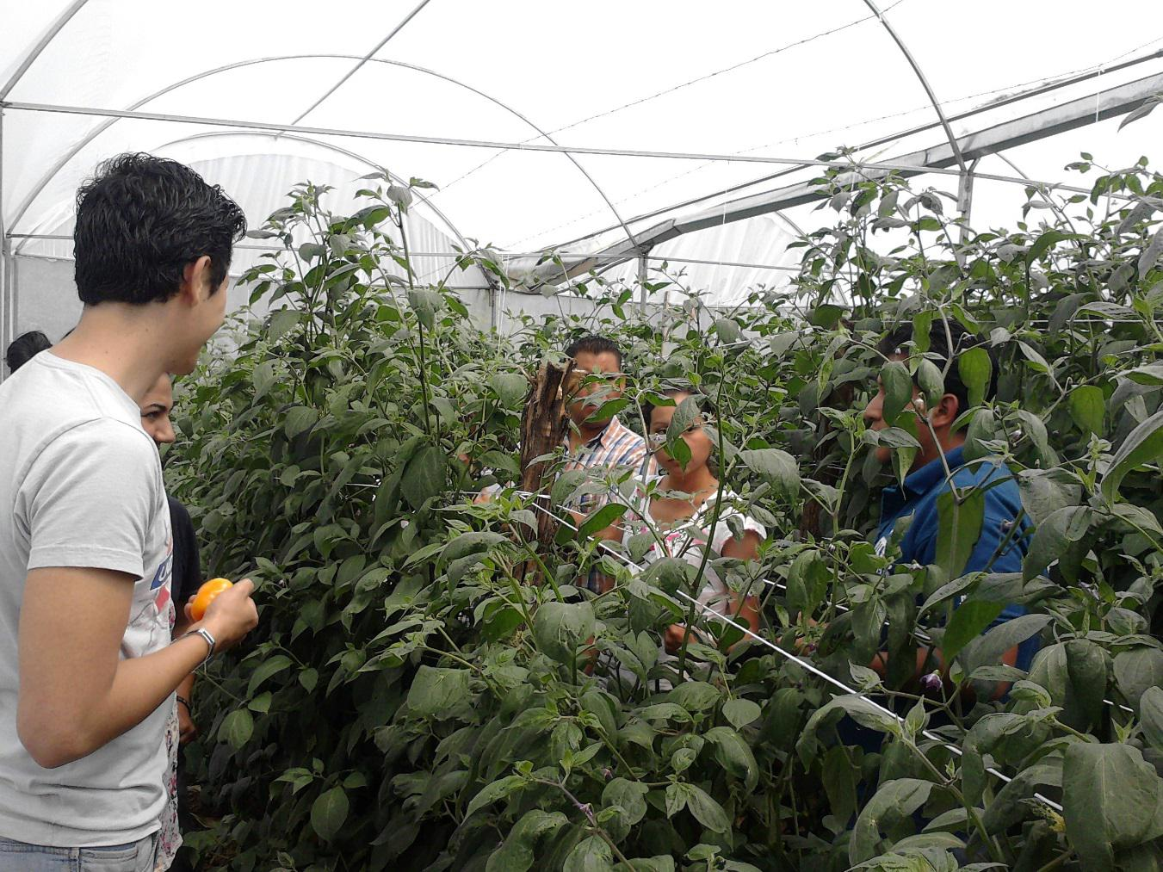

De esta última información se nutrirá la ficha de resultados en la que se indica la producción (volumen y valor) de cada proyecto productivo.

Si bien cada actor tiene su rol en el seguimiento, hay una tarea en la que todos son responsables, la cual es elaborar el plan de seguimiento tomando en cuenta los cinco pasos que lo componen, los cuales se explican a continuación.

6.6.1 Definición del seguimiento con base en su objetivo

El seguimiento se hace según el interés del participante asociado al área de intervención en la que se encuentra ubicado.

85

En el caso de proyectos de producción de alimentos para su venta, por su complejidad se proporciona consultoría especializada para la atención a variables restrictivas y situaciones limitantes específicas como lo es el control de plagas y enfermedades en los diferentes cultivos que pueden generar muchas perdidas económicas.

Imagen 21. Taller de prevencion y manejo de plagas y enfermedades en aguacate.
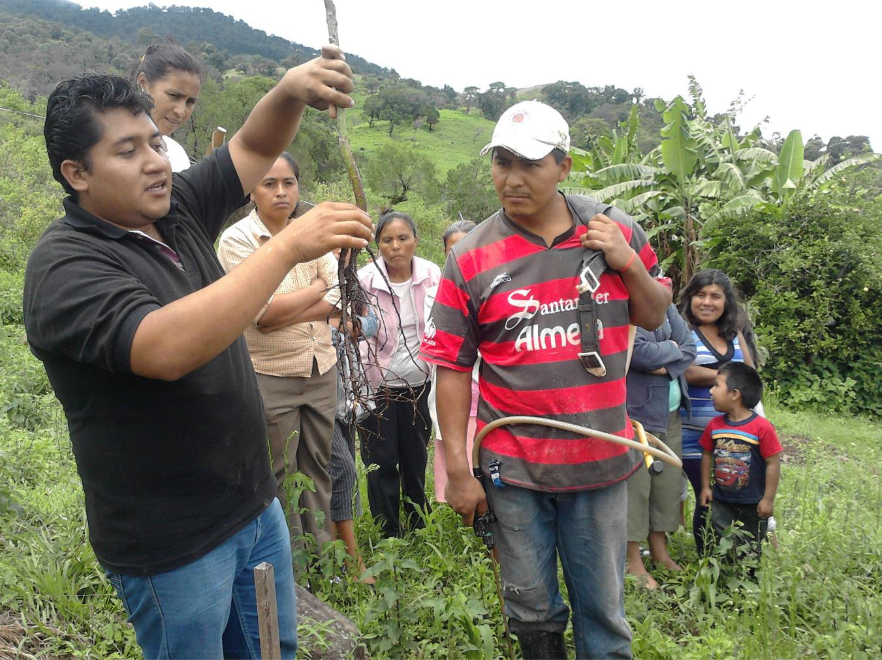

Al ser talleres de capacitación específicos se realizan en dos etapas; una teórica y otra práctica (Imagen 21) que se realiza directamente en la UPF y se hacen recomendaciones de manejo, prevención y control de plagas y enfermedades como ejemplo la producción de aguacate.

86

6.6.2 Revisión de metas e indicadores

El seguimiento oportuno contribuye al cumplimiento de los objetivos y las metas establecidas en el diseño.

Imagen 22. Producción de jitomate en invernadero diseñado para chile manzano.
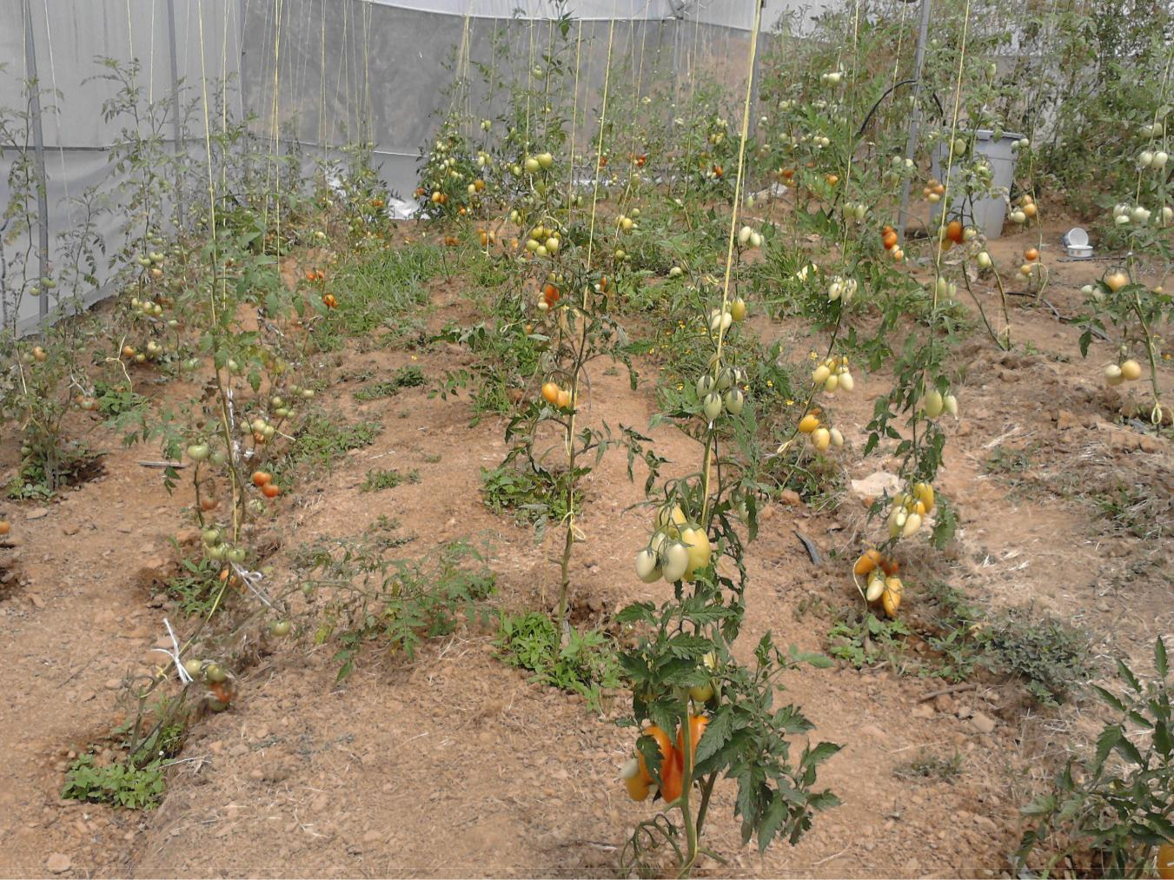

Es importante que se realicen visitas periódicas a los proyectos ya que en ocasiones los productores deciden cambiar el cultivo (imagen 22) por otro que por experiencia de ellos mismos les han dado buenos resultados por lo que se deberá reportar todo esto para realizar los cambios pertinentes en el sistema y no se genere un conflicto con los demás participantes.

Esto puede ocasionar que no se cumplan las metas ni los objetivos que se habían planteado y para lo que el proyecto fue diseñado.

87

Tanto el objetivo como las metas están asociados a la revisión de dos ejes clave:

a) Las personas

Ø➢ Grado de motivación (actitudes)

Ø➢ Desarrollo de capacidades (habilidades adquiridas)

Ø➢ Cumplimiento de expectativas personales y/o de la organización.

b) Los indicadores del proyecto

Ø➢ Cumplimiento de metas productivas Ø➢ Situación de la operación

Ø➢ Producción obtenida en el tiempo (mejoramiento a partir de la línea base)

Ø➢ Apropiación y grado de motivación

Ø➢ Cumplimiento del objetivo para el que fue creado.

Imagen 23. Troja metálica para el almacenamiento de granos básico.
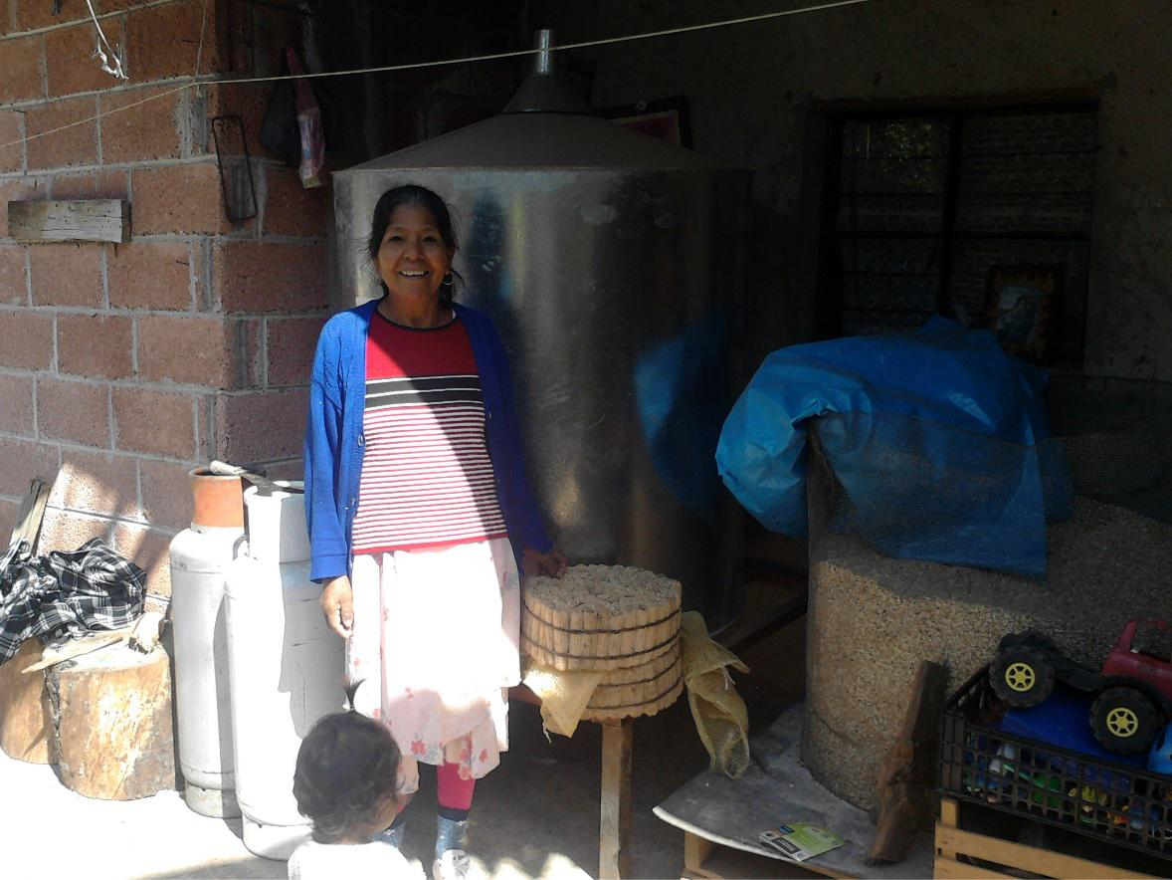

A través de las visitas continuas a las personas y a los proyectos con los que ellos trabajan nos damos cuenta si efectivamente el proyecto que solicitaron era el que

88

necesitaban y si le está dando los beneficios que se esperaban directamente en su hogar como les trojas metálicas que reducen significativamente las pérdidas de granos (maíz) y les proveen una alternativa para el mejor almacenamiento de estos. (Imagen 23)

6.6.3 Determinación de las actividades de seguimiento

La determinación de las actividades de seguimiento consiste en la elaboración de una matriz de planificación de actividades para la operación del plan de seguimiento; esta matriz se diseña considerando el logro de las metas a alcanzar, a partir de la identificación de acciones y la organización de las actividades, asignando responsables, identificando los tiempos adecuados para hacer esta actividad y recursos a emplear.

6.7 EVALUACIÓN AL PROYECTO

La evaluación forma parte del proceso de mejora continua, y se lleva a cabo de manera participativa con las personas participantes y de forma externa por instancias independientes. Es recomendable aplicarla al menos en dos momentos clave según el avance: a la mitad del proyecto y al final.

La evaluación debe considerar aspectos humanos, económicos, técnicos y productivos. Otras recomendaciones para la evaluación del son las siguientes:

- Orientar a la revisión de los avances y al logro de resultados (de forma participativa).
- Valorar los elementos que hacen posible que sea rentable, de interés y motivación para las personas.

- Analizar las causas que limitan o posibilitan el logro de resultados a partir de la información de los datos registrados, ayuda a mejorar las acciones y proyectos en proceso.

89

Además de la evaluación que se hace en las comunidades con apoyo de la ADR, las evaluaciones que aplican otras instancias (Imagen 24) permiten identificar las áreas débiles y sus factores de éxito a fin de mejorar los resultados obtenidos.

Imagen 24. Visita de evaluación de proyectos por parte de un representante de

SEDAGRO en los proyectos de producción de aguacate.
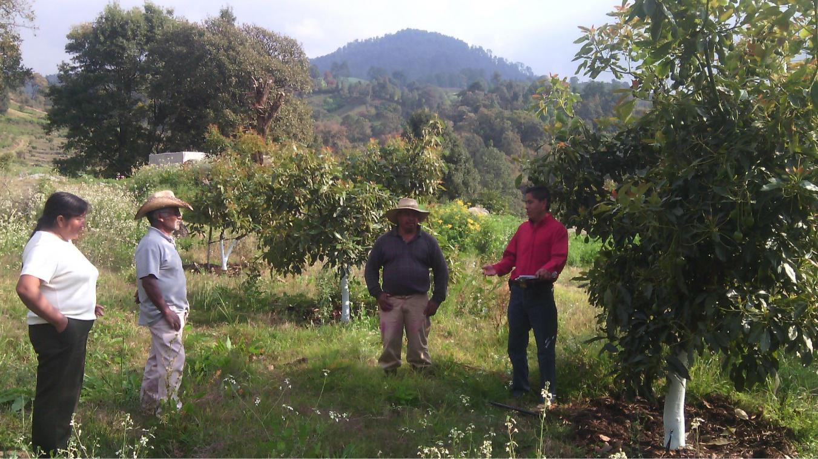

Las recomendaciones de mejora de las evaluaciones externas permiten realizar los ajustes pertinentes a fin de mejorar la operación y efectividad en el cumplimiento de objetivos y metas. Esto contribuye al fortalecimiento de las capacidades locales para su desarrollo autogestor.

Una vez que las familias y grupos participantes en el PESA han avanzado hacia su visión de futuro a lo largo de un ciclo completo desde la planeación hasta la ejecución, es muy importante que hagan un alto en el camino y reflexionen sobre los logros, los aprendizajes y los rezagos de cara a nuevos retos que se pueden proponer con el apoyo de la ADR.

90

En la metodología PESA, a esta fase de reflexión se le conoce como evaluación comunitaria participativa, la cual se expone en el capítulo siguiente.

6.8 LA EVALUACIÓN COMUNITARIA PARTICIPATIVA

La evaluación comunitaria participativa (ECP) es la fase de la metodología PESA que cierra un ciclo de trabajo, la cual consiste en facilitar el análisis y la reflexión de las personas participantes sobre el nivel de logro de sus planes y proyectos, para identificar los resultados, el impacto y los aprendizajes para sus familias, grupos y comunidades.

Imagen 25. Taller de capacitación en la aplicación de la ECP en comunidades.
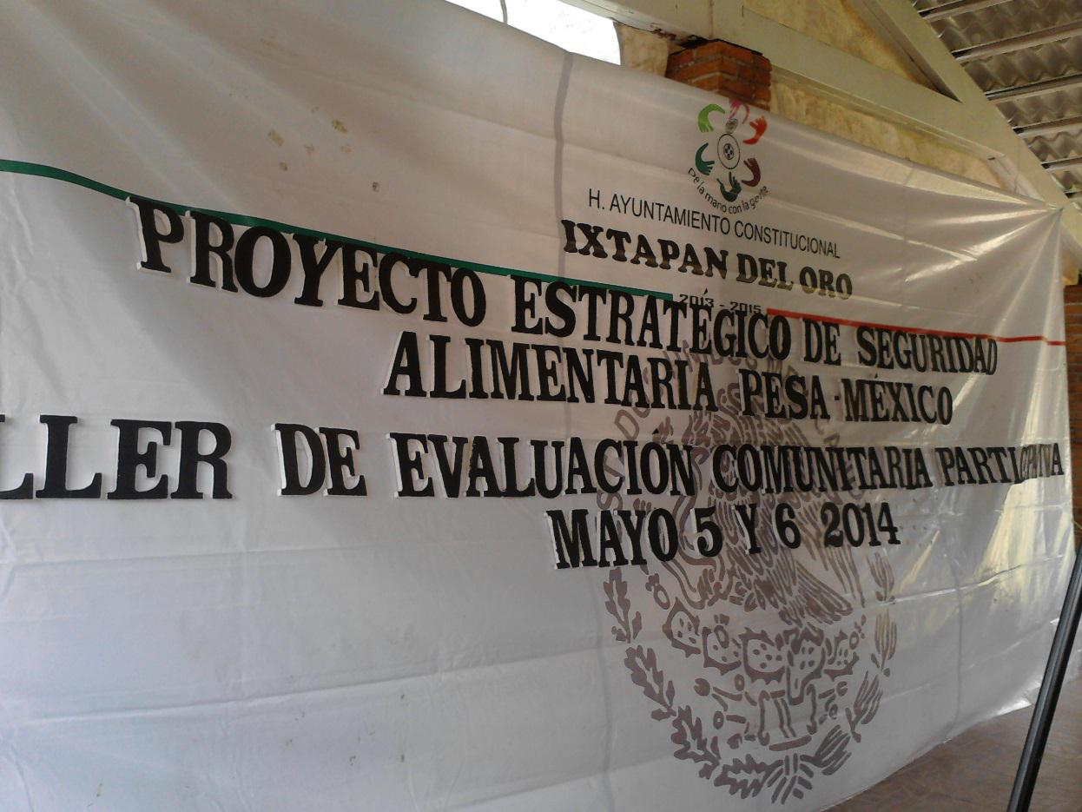

Para que este taller se realizara con las familias de la mejor manera posible y como parte de la capacitación constante de la UTN-FAO hacia las agencias, se llevó a cabo un taller de capacitación en el aplicación de la metodología, específicamente para la implementación de la evaluación comunitaria participativa,

91

en uno de los municipios participantes en el programa PESA como lo es Ixtapan del Oro, donde se contó con la presencia de las agencias del sur del Estado de México y personal de la UTN-FAO.(Imagen 25)

Los resultados de la ECP brindan la oportunidad tanto a la comunidad como a la

ADR para identificar los avances y rezagos, de manera que pueden hacer ajustes metodológicos al proceso de desarrollo y fundamentar las decisiones para los retos futuros.

En esta fase los facilitadores se apoyarán en diversas técnicas participativas para evaluar aspectos tanto cuantitativos como cualitativos, cuyos resultados permitirán afinar la visión comunitaria y sus planes de desarrollo.

En etapa final del proceso metodológico del PESA debe prevalecer el criterio de involucramiento activo de la comunidad y el respeto a los principios de corresponsabilidad, subsidiaridad, equidad e inclusión, respecto a la cultura local y desarrollo de capacidades, teniendo siempre en mente el fortalecimiento de la capacidad autogestora de la gente.

La ECP permite obtener lecciones aprendidas sobre los procesos, lo que funcionó bien y lo que no, y por qué sucedió así; de esta manera, al tomar conciencia sobre las áreas de oportunidad de mejora, la comunidad asume su compromiso de corregir acciones futuras.

Los resultados de la ECP son un instrumento de motivación y capacitación a los participantes y a otros grupos de características similares que inicien su proceso de desarrollo ya que tendrán a la mano conocimientos sobre buenas prácticas de producción, de organización y de crecimiento humano. Además estos resultados son un medio para rendir cuentas a nivel comunitario y micro regional al demostrar lo que se ha hecho y lo que se ha logrado, contribuyendo al desarrollo territorial en el que los tres niveles de gobierno participan.

92

6.8.1 Realización del taller de ECP

- Actividad de sensibilización

Consiste en una reflexión con los participantes para enfatizar que la evaluación es la base de la mejora continua, y no es un evento para evidenciar a quien hizo mal las cosas o se equivocó en algo. Debe lograrse que adopten la idea de que ellos mismos deben evaluar lo que han hecho y los resultados que han tenido con el
PESA. (Imagen 26)

Imagen 26. Platica de sensibilización y reflexión con los participantes.
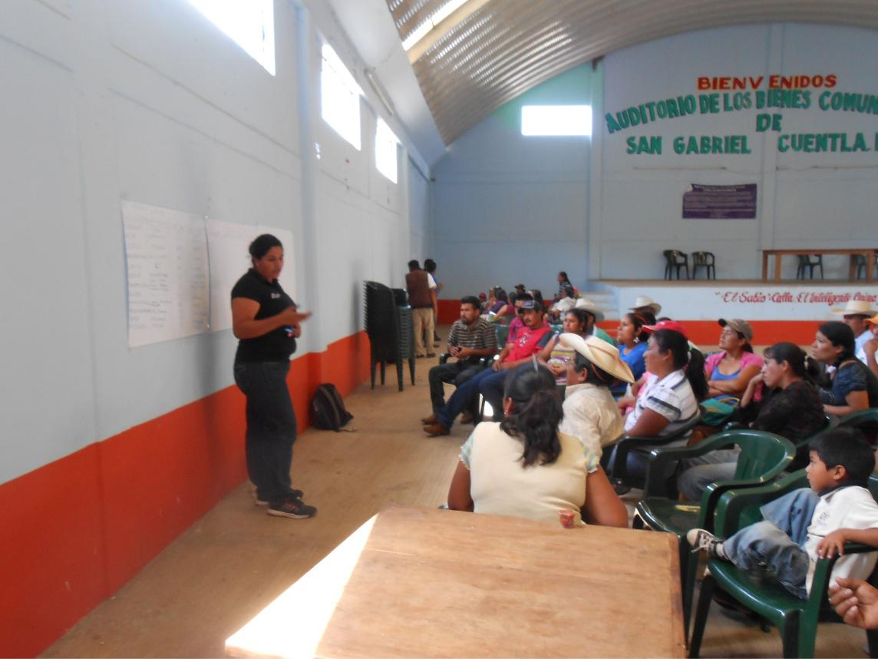

- Actividades de análisis de resultados por grupos de intervención

Con el apoyo de técnicas participativas, la ADR facilita el análisis de los planes de cada grupo por área de intervención: qué acciones realizaron, cuáles con

93

recursos propios y cuáles con recursos externos, qué resultados obtuvieron, y de forma particular qué conocimientos y habilidades desarrollaron como resultado de los procesos educativos (nutrición, agricultura sostenible, educación financiera y asociatividad), y cómo éstos han contribuido al logro de su SAN. (Imagen 27)

Imagen 27. Analisis y socializacion de resultados de la ECP por area de intervencion.
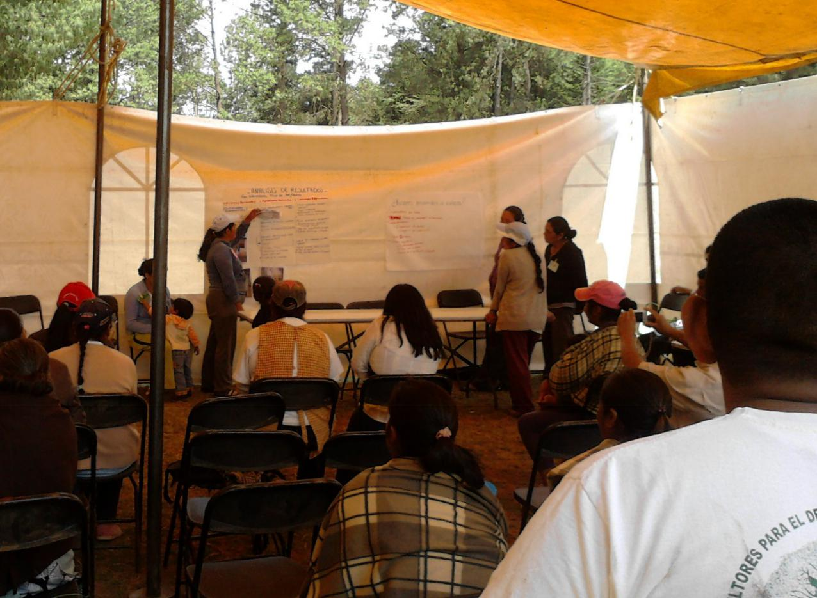

Si en la comunidad se desarrollaron acciones en forma común como el caso de los proyectos COUSSA o fondos comunitarios de ahorro, es importante que se forme un grupo para analizar sus resultados en forma particular y de igual manera sus resultados se socialicen bajo el mismo procedimiento.

6.9 LA SISTEMATIZACIÓN EN EL PESA MÉXICO

94

La sistematización en el PESA México es entendida como “un proceso de creación participativa de conocimientos con la finalidad de dar respuesta a interrogantes que se presentan en todas las dimensiones e instancias en que este modelo se concreta y lograr que los aprendizajes relevantes recuperados puedan ser intercambiados y recreados en diversas espacios de su quehacer, retroalimentando los diversos componentes de la estrategia, para así lograr una mejora continua en su capacidad de cumplir la misión y visión que le dan razón de ser e incluso, lograr incidencia en políticas públicas fortaleciendo siempre las capacidades de todos los actores participantes y con especial énfasis de las comunidades rurales para que sean protagonistas en su propio desarrollo” PESA

México-FAO. (2015)

En el marco del PESA existen diversos actores estratégicos que participan en la implementación de su metodología, uno de ellos son las agencias de desarrollo rural y sus facilitadores quienes inciden directamente en terreno y generan un cúmulo de experiencias y aprendizajes que no siempre son recuperados y preservados, recreados o compartidos con otros actores tanto al interior como al exterior de la estrategia.

Por lo que al ser las ADR y los facilitadores los actores principales y están en contacto directo con las comunidades y las familias que participan en el programa, también son ellos los que se encargan de recopilar toda la información acerca del funcionamiento de los diferentes proyectos en las comunidades (Imagen 28 y 29) y los resultados que se van obteniendo de cada uno de ellos y que se deben de subir al sistema de información del PESA para que estén disponibles para que puedan ser revisados y analizados por las diferentes instituciones participantes.

95

Imagen 28 y 29. Visitas de proyectos y toma de datos de producción.
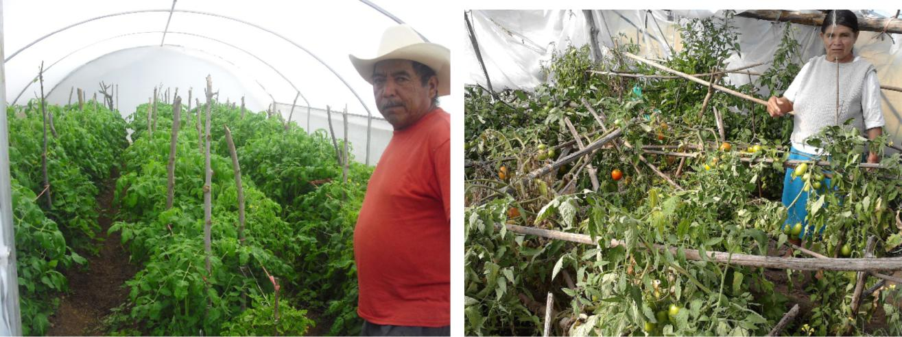

Esto sirve para que con base en los resultados obtenidos cada cierto tiempo se puedan realizar ajustes en los planes de trabajo de las agencias con las comunidades y se logre encaminar de mejor manera a los participantes hacia el logro de su SAN.

Existe un sitio donde toda la información recopilada se tiene que actualizar continuamente por parte de los facilitadores y de las agencias, para que sea lo más real posible ya que de esa información depende el buen desempeño de la ADR y sus facilitadores, la información es usada como una herramienta de evaluación que es descargada y utilizada por la institución encargada de evaluar el desempeño de las ADR y por consiguiente de sus facilitadores.

96

Imagen 30. Página principal para entrar al sistema pesa.
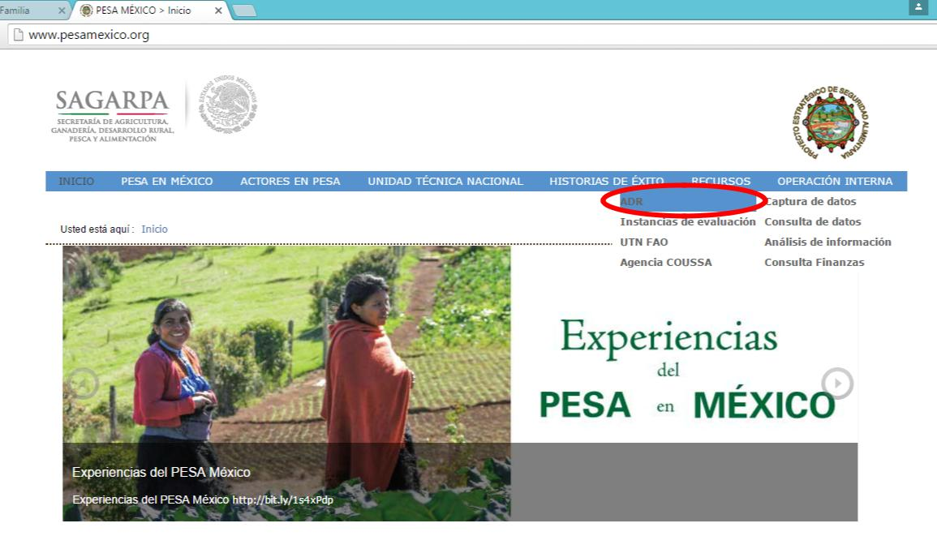

El sistema de captura de información del PESA se encuentra en la página www.pesamexico.org (Imagen 30) donde la ADR solo puede entrar con un nombre de usuario y contraseña específicos lo que impide que la información pueda ser modificada por terceros.

Además que las ADR cuentan con una sección llamada matriz de proyectos donde se selecciona la actividad que se va a realizar y se hace la captura de la información recopilada en las visitas a los proyectos y las personas de cada una de las comunidades, esos resultados son asignados a cada uno de los participantes que fueron visitados. (Imagen 31)

97

Imagen 31. Matriz de proyectos.
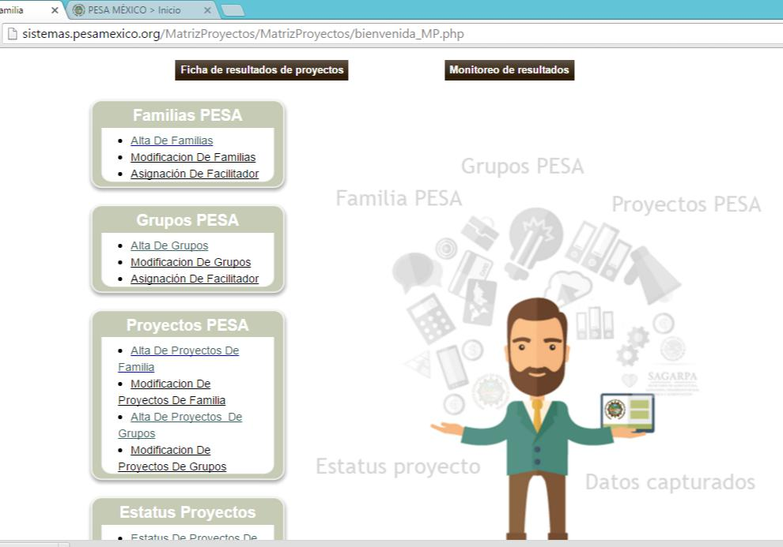

En la sección de ficha de resultados se selecciona, la comunidad y la persona a la que se le asignaran las observaciones y resultados que se vieron en campo para que de esta manera la información sea lo más veraz posible y coincida con la realidad en campo. (Imagen 32)

98

Imagen 32. Ficha de resultados.
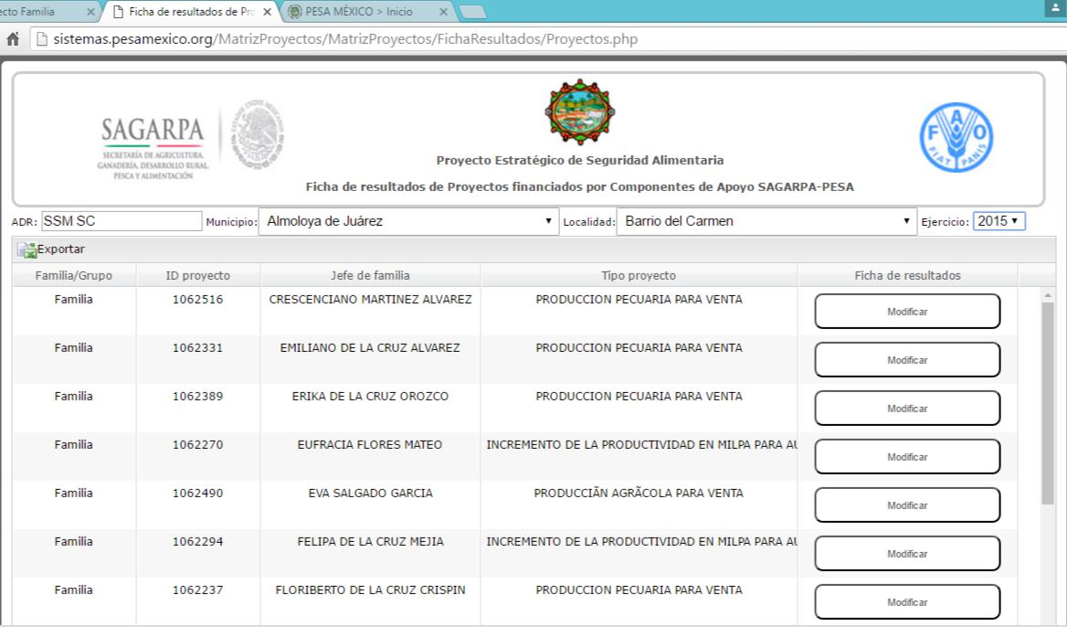

Es importante que la información que aquí se recabe sea lomas real posible ya que de aquí es de donde se sacan las personas y proyectos que pueden ser sujetos de revisión y evaluaciones hacia la ADR lo que le sirve para evaluar el desempeño de cada agencia y así dictaminar si cumplió o no con su labor.

99

VII. IMPACTO DE LA EXPERIENCIA LABORAL

Al terminar la carrera de Ingeniero Agrónomo Zootecnista (IAZ) y con las ganas de comenzar a poner en practica todo lo que fue aprendido en las aulas de clase y con la idea de comenzar a buscar un trabajo donde desarrollarte personal y profesionalmente surgió la oportunidad de trabajar en un programa del gobierno federal relativamente nuevo, el cual comenzaba a trabajar en su segundo año en el Estado de México fue la oportunidad perfecta como opción de primer empleo.

Al iniciar a laborar en una agencia de desarrollo rural (ADR) en un programa diferente a los demás programas de gobierno y al percibir un sueldo de $7000.00 mensuales pues sirvió como un incentivo más para continuar y procurar llevar a cabo el trabajo de la mejor manera, la diferencia de este programa con otros es que el contacto con las personas es más directo y sabes que todas las actividades que realices con ellos podrá influir positivamente en el desarrollo personal de cada familia y que los estas apoyando de tal manera que mejorara un poco la situación en la que se encontraban antes de que este programa iniciara.

Como parte del desarrollo de las diferentes actividades programadas en las diferentes comunidades y para que los facilitadores puedan realizar un mejor trabajo con las personas, se cuenta con capacitación constante por parte del personal de la UTN que es la institución que se encarga de vigilar que las agencias y los facilitadores apliquen la metodología del programa con los grupos de personas participantes de cada comunidad.

Teniendo en cuenta que la capacitación de los técnicos que trabajan en las comunidades debe de ser continua, en 2011 se lanzó la convocatoria para realizar un diplomado en línea en la metodología pesa con una duración de 6 meses el cual serviría para actualizarse en la Metodología PESA y que al final se obtendría una certificación la cual sería una parte más del desarrollo profesional.

En junio de 2011 se concluyó exitosamente con el diplomado en línea y de esta manera los conocimientos acerca de la metodología PESA se mejoraron

100

significativamente con lo que se podría desarrollar con mayor conocimiento y con las herramientas suficientes para llevarlas a cabo con la gente.

Imagen 33. Entrega de reconocimientos.
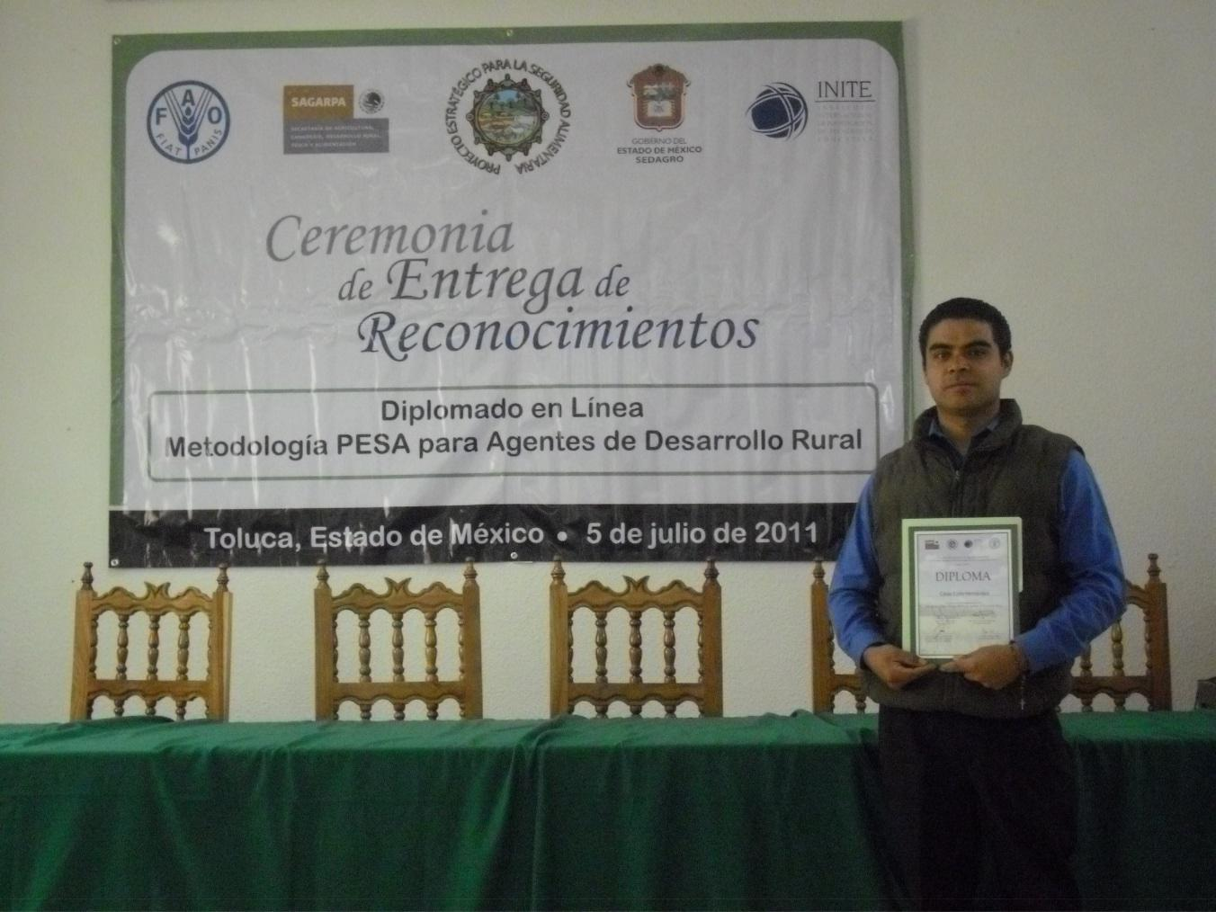

Esto fue un logro muy importante ya que con esto se podría llevar a cabo una mejor aplicación de la Metodología PESA en las comunidades donde se trabajaba el programa.

Al trabajar en comunidades de alta y muy alta marginación pude observar que muchas personas cuentan con muchos recursos para producir diferentes productos agropecuarios, pero no lo llevan a cabo por diferentes aspectos como la falta de asesoría, o que están acostumbrados a vivir con lo mínimo indispensable

101

y que algunos son muy flojos y se atienen a esperar los diferentes apoyos que les dan ya sea económicos o en especie como son despensas, o algunas otras cosas.

Todo esto hacia que el trabajo se dificultara con este tipo de personas pero al hacer talleres de reflexión con ellos y al hacerles ver la realidad de cómo viven y compararlo con lo que podrían lograr al hacer un mejor uso de sus recursos y con in poco de esfuerzo se logró que mejoraran so forma de vida.

Algo que me pareció muy importante y que creo que sería bueno que fuese impartido de alguna manera en las aulas de clase es que a uno no lo preparan para hablar con un grupo de personas o productores ya que es importante el saber cómo dirigirse a ellos para que puedan comprender lo que uno quiere decir evitando usar tecnicismos y palabras que sean difíciles de entender para ellos.

Además uno debe poder ponerse al mismo nivel que ellos para que la comunicación se logre de una mejor manera y se pueda establecer un dialogo que sea adecuado para todos, además se debe de tomar en cuanta cualquier comentario o sugerencia que realicen los productores ya que ellos son los que tienen la experiencia y son ellos los que podrían enseñarnos o podríamos aprender de ellos.

Todos estas experiencias fueron el resultado de 4 años de trabajo en el programa PESA, donde al estar en contacto con muchas personas y donde uno puede conocer diferentes estilos de vida, de trabajo y de diferentes formas en las que las familias de bajos recursos salen adelante día a día eso es a mi parecer una parte muy importante que ha influido en mi desarrollo personal y profesional ya que se aprende que con pocos recursos pero con una buena visión de salir adelante se pueden lograr muchas cosas y uno lo puede aplicar en lo personal.

102

Al final de todo esto fue una experiencia laboral que me hizo crecer como persona y como profesionista y con esto confirme que el camino que elegí al ser IAZ es el camino por el que quiero seguir adelante.

VIII. BIBLIOGRAFIA CONSULTADA

Banco Mundial (2005). Generación de ingresos y protección social para los pobres. México.
CONEVAL (2009). Evolución de la pobreza en México. Presentación. México.

Del Roble Pensado, Mario. (2011). Territorio y ambiente: aproximaciones metodológicas. México: IPN y Siglo XXI.

(Luz Barrios y Parada, 2007). “Manual de campo planeación comunitaria participativa PESA-México”, FAO-PESA-SAGARPA
Geilfus, Hans (2001). 80 herramientas para el desarrollo rural participativo. San

José: IICA.

PESA México-FAO (2015). Guía de sistematización. México: FAO.

MERINO, M. (2009) “Los programas de subsidios al campo las razones y las sin razones de una política mal diseñada” CIDE. núm. 229, 80 p.

UTN PESA FAO (2015). Guías metodológicas. Documentos de trabajo.

México: PESA FAO.

CONEVAL (2012) “Estudio integral de la SAGARPA 2011-2012”

México, 33 p.

FAO-UTN (2012), Discurso PESA, México 36 p.

ELECTRONICAS

http://www.pesamexico.org/

http://es.climate-data.org/

103

